*Narzędzie do śledzenia błędów oraz zarządzania projektami Scrum*

Specyfikacja wymagań systemowych

*Ewa Gumińska*

*Wojciech Stanisławski*

*Krzysztof Świeczkowski*

*Wojciech Żółtowski*

Wersja *1.8*

Kierunek „Informatyka”

*Narzędzie do śledzenia błędów oraz zarządzania projektami Scrum*

*15.06.2016*

**Historia dokumentu**

|  |  |  |  |
| --- | --- | --- | --- |
| **Data** | **Wersja** | **Zmiany** | **Autor** |
| 10.04.2016 | 1.0 | Utworzenie dokumentu i rozpoczęcie prac nad jego uzupełnieniem | Ewa Gumińska,  Wojciech Stanisławski,  Krzysztof Świeczkowski,  Wojciech Żółtowski |
| 16.04.2016 | 1.1 | Cel dokumentu i opis inżynierii wymagań | Ewa Gumińska |
| 23.04.2016 | 1.2 | Zarządzanie zmianami, powiązania z innymi dokumentami, opis problemu | Krzysztof Świeczkowski  Wojciech Żółtowski |
| 24.04.2016 | 1.3 | Specyfikacja zdarzeń biznesowych, początkowa analiza problemu | Wojciech Stniasławski |
| 28.04.2016 | 1.4 | Uzupełnienie danych o wywiadach i ankietach, rozwiniecie analiy problemu, stworzenie diagramów BPMN, utworzenie scenariuszy | Ewa Gumińska,  Wojciech Stanisławski,  Krzysztof Świeczkowski,  Wojciech Żółtowski |
| 24.05.2016 | 1.5 | Uzupełnienie informacji o wywiadach, utworzenie przypadków użycia | Ewa Gumińska,  Wojciech Stanisławski |
| 27.05.2016 | 1.6 | Uzupełnienie przypadków użycia, utworzenie listy wymagań względem systemu | Ewa Gumińska,  Wojciech Stanisławski,  Krzysztof Świeczkowski,  Wojciech Żółtowski |
| 02.06.2016 | 1.7 | Poprawki we wcześniejszych częściach dokumentu, walidacja wymagań, poprawki po walidacji | Ewa Gumińska,  Wojciech Stanisławski,  Krzysztof Świeczkowski,  Wojciech Żółtowski |
| 15.06.2016 | 1.8 | Poprawki w przypadkach uzycia systemu, procesach biznesowych oraz wymaganiach względem systemu, poprawki po dodatkowej walidacji wymagań, wskazanie odrzuconych wymagań w sposób bardziej przejżysty. | Ewa Gumińska,  Wojciech Stanisławski,  Krzysztof Świeczkowski,  Wojciech Żółtowski |

**Spis treści**

Wstęp

Cel dokumentu

Zawartość

Opis procesu inżynierii wymagań

Walidacja wymagań

Szablon opisu wymagań

Identyfikatory wymagań

Zarządzanie zmianami

Powiązania z innymi dokumentami

Problem

Ogólnie

Cele biznesowe

Zakres

Udziałowcy

Analiza problemu

Zdarzenia biznesowe

Procesy biznesowe

Specyfikacja wymagań

Zamknięcie projektu

Granice systemu

System w kontekście

Scenariusze

Przypadki użycia systemu

Zmiany w zakresie funckjonalności:

Szablon przypadku użycia

Zarządzanie projektami

Testowanie

Zarządzanie zadaniami

Zarządzanie Product Backlog

Zarządzanie kontami

Wymagania względem systemu

Wymagania funkcjonalne

Integracja

Zarządzanie użytkownikami

Wymagania pozafunkcjonalne

# Wstęp

## Cel dokumentu

Niniejszy dokument przedstawia całościowo proces inżynierii wymagań przeprowadzony dla projektu nazwanego “Narzędzie do śledzenia błędów oraz zarządzania projektami Scrum” realizowanego w ramach przedmiotu *Projekt Grupowy* podczas studiów dziennych drugiego stopnia na kierunku informatyka na Politechnice Gdańskiej. Ujęte zostały w nim informacje odnośnie całego otoczenia biznesowego projektu. Innymi słowy, opisane i przeanalizowane zostały najważniesze cele biznesowe, udziałowcy systemu, obszar problemowy oraz sposób pozyskiwania i zarzadzania wymaganiami odnośnie wytwarzanego produktu.

Dokument zaczął powstawać i ewoluować w formie przyrostowej. Zostały zaplanowane konkretne zadania do wykonania tj. określenie udziałówców tworzonego systemu, decyzja o stosowanych metodach zbierania wymagań, tworzenie scenariuszy użycia systemu na bazie zebranych inforacji i w miarę wykonywania kolejnych zadań, dokument jest na bieżąco uaktualniany.

Celem dokumentu jest przeprowadzenie dokladnej analizy użycia systemu w kontekście przedstawionego obszaru problemowego i procesów, które ma on usprawniać w danym środowisku.

## Zawartość

Dokument został podzielony na cztery główne części:

* Rozdział 1 stanowi wprowadzenie do tematu inżynierii wymagań, zawiera informacje o stosowanych metodach i pozwala zrozumieć przebieg całego procesu.
* W rozdziale 2 przedstawiony został obszar problemowy wraz z ukazaniem korzyści, które wytwarzany system ma do niego wprowadzić.
* W rozdziale 3 znajdziemy dogłębną analize zagadnień podniesionych w rozdziale drugim.
* Rozdziały 4, 5, 6 stanowią produkt procesu inżynierii wymagań.

## Opis procesu inżynierii wymagań

W celu identyfikacji wymagań wzlędem systemu podjęliśmy następujące kroki:

* zebranie listy wymagań na podstawie własnych doświadczeń z tego typu systemami,
* utworzenie ankiety elektronicznej skierowanej do studentów kierunków informatycznych,
* przeprowadzenie wywiadów z osobami mającymi doświadczenie w pracy w profesjonalnych projektach informatycznych,
* rozpoczęcie tematu na forum dla programistów, pytającego się o funkcjonalności, które by ich interesowały, w formie otwartej dyskusji.

Przed zaczęciem pracy nad projektem planowane jest wykonanie szeregu zadań określonych w poniższym harmonogramie:

04.04 - 10.04.2016 analiza konkurencji

11.04 - 17.04.2016 stworzenie wstępnej listy wymagań

15.04 - 24.05.2016 wywiady

27.04 - 09.05.2016 zebranie opinii na forach programistycznych

27.04 - 04.05.2016 ankieta online przeprowadzona na studentach informatyki

20.05 - 24.05.2016 analiza przypadków użycia

23.05 - 27.05.2016 analiza wymagań

27.05 - 16.06.2016 walidacja wymagań

01.06 - 16.06.2016 poprawki do SWS

W celu upewnienia się, że w wywiadach poruszyliśmy wszystkie interesujące nas zagadnienia, przygotowaliśmy ich spis. Pełnią one funkcję pomocniczą podczas rozmów.

Zagadnienia do poruszenia podczas wywiadu:

* Jak działa proces skrumowy:
  + W jaki sposób realizujecie proces scrumowy? Czy wprowadzone są jakieś wariacje do standardowego Scruma?
* Używane narzędzia:
  + Czego używacie do zarządzania procesem scrumowym? (do rozdzielania zadań, trackowania ich, błędów itp.)
  + Jakie są zalety używanych przez was narzędzi?
  + Czego brakuje w obecnie stosowanych narzędziach?
  + Co jest kiepsko zrealizowane w obecnie stosowanych narzędziach?
  + Z których funkcjonalności najczęściej korzystasz w swojej pracy?
* Nowe narzędzie:
  + Na ile prawdopodobne jest, że gdyby na rynku pojawiło się narzędzie spełniające wymienione powyżej przez Ciebie kryteria to byś chciał wykorzystać je przy kolejnym projekcie?
* Planowane funkcjonalności:
  + Czy interesowałoby Cię:
    - burndown chart’y,
    - tablica Kanban z taskami,
    - mierzenie czasu poświęconego na wykonywanie danego tasku,
    - automatyczna estymacja czasu ukończenia projektu na bazie user points i poprzednich projektów,
    - możliwość zgłaszania isssues,
    - integracja zadań i zgłoszeń z systemem kontroli wersji.

Podjęte kroki w celu zapewnienia jakości dokumentu:

* Wymagania zebrane w wywiadach zostały ponownie zwalidowane w celu upewnienia się, że zostały dobrze zrozumiane. Walidacja polegała na przedstawieniu jak zrozumieliśmy wypowiedziane wcześniej oczekiwania i naniesieniu ewentualnych korekt.
* Po zebraniu wymagań od potencjalnych użytkowników cały zespół dokonał przeglądu proponowanych funkcjonalności, wykluczone zostały sprzeczne informacje, czasochłonne funkcjonalności oraz te wybiegające znacząco poza pierwotny zakres projektu.
* Wytworzony został prototyp interfejsu pokrywający podstawowe funkcjonalności. Posłużył on jako baza i pomoc przy rozmowach o planowanych funkcjonalnościach.

## Walidacja wymagań

Jednym z działań projakościowych była walidacja wymagań. Po przeprowadzeniu wszystkich wywiadów i spisaniu wymagań osoby przeprowadzające wywiady jeszcze raz skontaktowały się z rozmówcami i przedstawiły im spisane wymagania z prośbą o upewnienie się, czy zostały dobrze zrozumiane. Każdej osobie zostały przedstawione tylko te wymagania, które zostały przez nią wspomniane. Po dyskusji wymagania zostały poprawione oraz uzupełnione o wymagania wynikające z kontekstu projektu i wymagania z innych źródeł.

Ponowna walidacja w przypadku wątku na forum okazała się niemożliwa do przeprowadzenia. Po otrzymaniu odpowiedzi na pierwsze pytanie, próbowaliśmy dopytać i zachęcić do rozwinięcia zawartych tam myśli, jednak nie otrzymaliśmy więcej odpowiedzi. Możliwe, że wątek na forum zaginął wśród innych, nowych, a osoby, które poświęciły swój czas na odpowiedzenie na nasze pytania nie były gotowe poświęcić go więcej.

W celu walidacji wymagań zebranych w ankiecie zdecydowaliśmy się przedstawić je w formie prototypu interfejsu. Wytworzony został okrojony projekt na platformie UXPin. Posłużył on nam do zwalidowania części wymagań wynikających z kontektsu projektu. Wymagania te miały to do siebie, że często są nieuświadomione lub traktowane jako oczywiste. Prototyp został pokazany łącznie 6 osobom. 3 zdalnie, komentowały one z wykorzystaniem systemu komentarzy oferowanych przez UXPin. Z pozostałymi osobami przeprowadzono rozmowy. Notatki z wywiadów znajdują się w dołączonym dokumencie “Analiza prototypu”.

Gdy powstała kompletna, wstępnie zwalidowana lista wymagań, zespół zdecydował się przedstawić ją całą jednemu, najbardziej zaangażowanemu reprezentantowi najszerszej grupy docelowej projektu - z Senior Deweloperem z wywiadu W1. W ten sposób został zwalidowany cały obraz projektu, a nie tylko jego fragment, upewniono się, że wymagania są kompletne i spójne.

## Szablon opisu wymagań

|  |  |  |  |  |  |
| --- | --- | --- | --- | --- | --- |
| **Identyfikator:** |  | **Priorytet:** | 1 | **Status:** |  |
| **Tytuł:** |  | | | | |
| **Opis:** |  | | | | |
| **Źródło:** |  | | | | |
| **Powiązane**  **wymagania:** |  | | | | |

Wymagania są opisane według jednolitego szablonu zawierającego następujące informacje:

*Identyfikator*

Symbol wymagania, unikalny w ramach całej specyfikacji wymagań. Sposób tworzenia identyfikatorów został szczegółowo opisany w punkcie 1.4.

*Priorytet*

Ważność wymagania w odniesieniu do całego systemu. Priorytet może przyjmować trzy wartości:

1 - podstawowy – wymaganie musi być koniecznie spełnione,

2 - przydatny – wymaganie powinno być spełnione, jeśli starczy na to

czasu podczas realizacji systemu,

3 - rozszerzony – wymaganie dotyczy funkcji, która może być wprowadzona

w następnej wersji systemu, pokazuje prawdopodobny

kierunek rozwoju systemu.

*Status*

Status może przyjmować następujące wartości:

Początkowy – wymaganie jest w trakcie tworzenia, jego treść może ulec

zmianie,

Pełny – zakończono redakcję wymagania,

Sprawdzony – wymaganie zweryfikowane przez dostawcę,

Zaakceptowany – wymaganie zwalidowane przez klienta.

Odrzucony – wymaganie odrzucone z podanej przyczyny

*Tytuł*

Aspekt systemu lub procesu jego wytwarzania, omówiony w danym wymaganiu.

*Opis*

Treść wymagania.

*Źródło*

Udziałowcy, których potrzeby i wiedza złożyły się na treść wymagania.

Wx - wywiad o numerze *x*

F - forum

A - ankiety

P - komentarze do prototypu

Wymagania, które składają się na oczywisty lub bazowy fragment funkcjonalności projektu oznaczane są jako:

K - kontekst projektu

Pomysły, które pojawiły się z inicjatywy twórców projektu zostaną oznaczone następująco:

T - twórcy

*Powiązane wymagania*

Identyfikatory innych wymagań, które są w jakiś sposób powiązane z danym wymaganiem.

## 

## Identyfikatory wymagań

Każde wymaganie ma swój unikalny identyfikator, który składa się z trzech części:

Typ.Grupa.Numer,

gdzie

Typ – symbol typu wymagania

F – funkcjonalne

N – niefunkcjonalne,

Grupa – symbol grupy wymagań;

dla wymagań funkcjonalnych:

B - backlog

I - integracja

OF - ogólne funkcjonalności

P - projekt

R - raportowanie

S - sprinty

T - testowanie

Z - zadania

ZU - zarządzanie użytkownikami

dla wymagań niefunkcjonalnych:

B - bezpieczeństwo (*safety*)

D - dokumentacja

IK - interfejsy komunikacyjne

IS - interfejsy sprzętowe

IU - interfejs użytkownika

OP - ograniczenia projektowe

PA - prawa autorskie

R - rozszerzalność

W - wydajność

Z - zabezpieczenie (*security*),

K - konfigurowalność

N - niezawodność

Numer – numer wymagania w obrębie danej grupy.

## Zarządzanie zmianami

Dokument zmieniany jest przez relatywnie duże przyrosty, w ramach których dana osoba opracowuje kolejne punkty bądź uzupełnia istniejące braki w podniesionych już kwestiach. Każda taka zmiana wiąże się z podniesieniem o jeden liczby znajdującej się po kropce. Liczba znajdująca się przed kropką początkowo wynosi 1 i zwiększana jest jedynie w przypadku wprowadzenia daleko idących zmian w opisywanym procesie.

Dokument jest umieszczony w chmurze, skąd każdy członek zespołu ma do niego dostęp. Tworzy to możliwość pracy równoległej, wspieranej przez narzedzie *Google Docs*.

Treść tego dokumentu może ulegać zmianie, podobnie jak zawartość innych dokumentów dotyczących budowanego systemu. Dlatego każdy dokument będzie zawierał informacje o poprawkach, jakich w nim dokonano.

Historia dokumentu będzie miała postać tabeli umieszczonej na początku dokumentu:

|  |  |  |  |
| --- | --- | --- | --- |
| **Data** | **Wersja** | **Zmiany** | **Autor** |
|  |  |  |  |

Data – data dokonania zmian

Wersja – numer wersji dokumentu po wprowadzeniu poprawek (opisanych w kolumnie Zmiany)

Zmiany – zmiany dokonane w dokumencie

Autor – kto wprowadził poprawki do dokumentu

W kolejnych wierszach będą wpisywane informacje o zmianach w dokumencie (w kolejności chronologicznej zmian).

## Powiązania z innymi dokumentami

Dokumenty związane z tym dokumentem:

1. Temat projektu
2. Analiza konkurencji
3. Uzasadnienie biznesowe i studium wykonywalności
4. Badanie użyteczności
5. Ślady zbierania wymagań
   1. Notatki w wywiadów
   2. Temat na forum <http://forum.4programmers.net/Inzynieria_oprogramowania/270485-czego_wam_brakuje_w_obecnych_narzedziach_scrumowych>
   3. Ankieta <https://docs.google.com/forms/d/10jXgfXNGeRxzGVeNCIkOGANzxNTmzJh43ldBksuT1xQ/edit?usp=sharing>
   4. Opis zbiorczy wywiadów
   5. Prototyp rozmieszczenia elementów interfejsu

<https://collaborate.uxpin.com/27eda193db5c1617cc7f4fcdd338d1cdf8e16245#/pages/51957232>

1. Analiza prototypu

Główne wymagania klienta w stosunku do projektu nakreślone zostały w dokumencie “Temat projektu”. Dokument ten nie będzie ulegał zmianie. Jest to kopia wymagań umieszczonych na stronie projektu grupowego.

“Analiza konkurencji” przedstawia szczegółowe zestawienie funkcjonalności oferowanych przez konkurencyjne rozwiązania. Dokument ten będzie aktualizowany, by odzwierciedlał aktualną sytuację na rynku.

Dokument “Uzasadnienie biznesowe” oraz studium wykonalności zawierają informacje potwierdzające zasadność istnienia niniejszego projektu. Będą one przeglądane i w razie potrzeby aktualizowane po każdym etapie projektu, w celu potwierdzenia potrzeby prowadzenia projektu.

Dokument “Badanie użyteczności” przedstawia badanie użyteczności konkurencyjnych produktów oraz preferencji użytkowników względem narzędzi tego typu.

Dokument “Analiza prototypu” przedstawia analizę wytworzonego prototypu części funkcjonalności i jego walidację.

Ślady zbierania wymagań istnieją w postaci skanów z notatkek z wywiadów oraz linków do materiałów cyfrowych. Są to materiały pomocnicze przy dalszym tworzeniu i doskonaleniu innych dokumentów.

Wymagania zebrane podczas wywiadów zostały opisane i zebrane w jednym zbiorczym dokumencie ‘Opis zbiorczy wywiadów’

# Problem

## Ogólnie

Wiele projektów informatycznych upada z powodu niewłaściwego zarządzania procesem oraz poprzez niewłaściwą komunikację w zespole. W celu rozwiązania tego problemu wyspecyfikowano różne metodyki zarządzania oprogramowaniem, między innymi metodykę SCRUM. Metodyki mają na celu wspomaganie w zarządzaniu zasobami i ludźmi w czasie, dzięki czemu można tworzyć harmonogramy i ich przestrzegać.

Metodyki wymagają jednak narzędzi wspomagających zarządzanie. W niektórych metodykach narzędziami tymi mogą być przedmioty fizyczne, takie jak tablica i papier, jednak niektóre wymagają bardziej zaawansowanych narzędzi, często w formie systemu informatycznego. Opisywane rozwiązanie ma na celu wspomaganie zarządzania projektami w metodyce SCRUM, poprzez zautomatyzowanie części pracy oraz uwypuklenie istotnych elementów procesu.

Nasz projekt dotyka w pewien sposób wszystkich środowisk związanych z przeprowadzaniem projektu informatycznego użyciem standrdowej lub lekko zmodyfikowanej metodyki SCRUM. Z tej przyczyny skupiamy się na raczej niewielkich projektach. Uczestniczą w nich zarówno studenci kierunktów informatycznych, pracownicy firm informatycznych, startupowcy, jak i wszelkie osoby biorące udział w procesie wytwarzania oprogramowania.

W zakres obszaru problemowego wchodzą wszytkie procesy związane z realizacją projektu. Są to więc przede wszytkim poszczególne etapy projektowe tj. planning, rozpoczęcie sprintu, wykonanie sprintu, retrospektywa sprintu. Interesują nas szególnie obszary: planowanie produktu/sprintów, oraz zarządzanie procesem wytwórczym, w którego skład wchodzi identyfikacja i rozdzielanie zadań, śledzenie postępów i raportowanie błędów. Głównymi aktorami tych procesów jest zespół deweloperski, czyli programiści, testerzy, kierownik projektu, scrum master oraz product owner reprezentujący punkt widzenia klienta.

## Cele biznesowe

Cele biznesowe:

* Kod dostępny na otwartej licencji, na serwisie GitHub.
* Po dwóch latach od zakończenia pracy nad projektem przynajmiej 100 poprawek lub rozszerzeń kodu od członków społeczności GitHub.
* Po dwóch latach od upublicznienia projektu ponad 5 000 pobrań kodu lub skompilowanej wesji binarnej aplikacji.
* Uzyskanie wyniku ponad 70 w badaniach System Usability Scale przy próbie powyżej 100 osób.

## Zakres

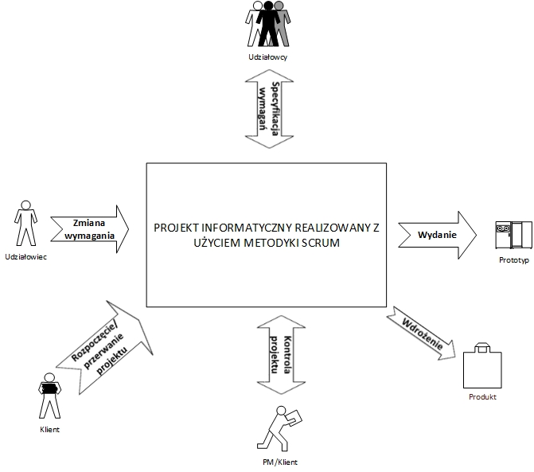

## 

## 

## Udziałowcy

|  |  |
| --- | --- |
| **Udziałowiec** | **Opis** |
| **Student informatyki** | Często studia są jego pierwszym spotkaniem ze światem IT. Dopiero wykształca swoje poglądy na temat istniejących metod prowadzenia projektów informatycznych. Często dopiero rozwija umięjętności pracy w zespole projektowym. Potrzebuje narzędzi prostych w obsłudze dla niedoświadczonych użytkowników oraz niewymagających skomplikowanych konfiguracji. W większości przypadków powinno to być narzędzie uruchamiane przez przeglądarkę bądź lokalnie na systemie typu Windows. |
| **Startupowiec** | Prowadzone przez niego projekty trwają zazwyczaj krótki czas. Ich wymagania są bardzo zmienne. Pracuje na wielu różnych systemach operacyjnych, ma do czynienia z nowymi technologiami, często je zmienia. W większości pracuje zdalnie o różnych porach. Narzędzie, z którego korzysta powinno mieć rozbudowany system komentowania oraz notyfikacji. |
| **Product owner w firmie** | Jest odpowiedzialny za wizję produktu. Ma za zadanie upewnienie się, że funkcjonalności produktu są implementowane w odpowiedniej kolejności. Aktywnie współpracuje z zespołem deweloperskim i Scrum Masterem. Jest odpowiedzialny za wszystkie aspekty biznesowe przedwsięzięcia. |
| **Analityk biznesowy** | Pomaga w specyfikacji wymagań i celów biznesowych. Zajmuje się kontaktem się z klientem, partnerami biznesowymi i technicznymi. Ważne dla niego jest by miał wgląd na przejrzyste dane dotyczace postępów w projekcie i wytworzonej funkcjonalności. |
| **Tester w firmie** | Weryfikuje, czy działanie programu jest zgodne z założeniami projektu. Potrzebny jest mu prosty dostęp do opisu funkcjonalności programu i oczekiwanego sposobu ich działania. Często pełni rolę osoby, która sprawdza, czy dział deweloperski dobrze zrozumiał, jak miały działać dane funkcje. |
| **Scrum master w firmie** | Dba o stosowanie przez zespół praktyk Scruma, przewodzi spotkaniom scrumowym, Często rola ta jest łączona z innymi obowiązkami. Oczekuje, że obowiązki scrum mastera nie będą odciągały go od innych zadań, oczekuje maksymalnej automatyzacji obowiązków, chociażby automatycznego zamykania sprintów. |
| **Project manager** | Ze względu na mnogość procesów i zadań, które koordynuje, jego praca przebiega optymalnie, gdy korzysta z jak najmniejszej liczby różnych narzędzi do zarządzania nimi. Do jego głownych zadań należy dopilnowanie wpełniania obowiązków członków projektów na czas, zatwierdzanie harmonogramów, zakresów sprintu, analiza raportów dotyczących pracy zespołu projektowego. Zależy mu na narzędziach umożliwiającyc przeprowadzanie analiz i raportowania. |
| **Deweloper w firmie** | Specjalizuje się w konkretnym zakresie technologii. Ponieważ pracuje w firmie, zazwyczaj korzysta ze znanych i sprawdzonych rozwiązań, które są mu narzucane “z góry”. Nie lubi zmieniać IDE, jest przyzwyczajony do jednego konkretnego, z którego korzysta i w którym porusza się bardzo dobrze. Oczekuje platformy, która będzie oferowała klarowny interfejs, pozwalający szybko zorientować się w priorytetach zadań do wykonania. |
| **Klient projektu** | Klient projektu to najczęściej jego odbiorca. Nie chce on wnikać w szczegółty techniczne dotyczących prac nad projektem, a jedynie chciałby dostawać regularnie raporty, w celu weryfikacji czy wszystko idzie zgodnie z założeniami, szczególnie jeśli mowa o budżecie i terminach. |

# Analiza problemu

## Zdarzenia biznesowe

|  |  |
| --- | --- |
| **Nazwa zdarzenia** | **Opis zdarzenia** |
| **Zarządzanie projektem** | Po kontakcie z klientem i decyzją potwierdzająca zasadność projektu, zostaje on rozpoczęty. Zostają uruchomione wszystkie podprocesy niezbędne do działania głownego procesu jakim jest zarządzanie projektem z wykorzystaniem założeń metodyki SCRUM. |
| **Utworzenie product backlog** | Po procesie zbierania i analizowania wymagań, wspólnie z klientem/osobą reprezentatywną tworzony jest rejest wymagań (user stories) wzgledem całościowego produktu. |
| **Planowanie sprintu** | Przed rozpoczęciem każdego sprintu, wspólnie z klientem/osobą reprezentatywną ostalany jest zakres (pozycje z product backlog) obowiązujący w danym sprincie oraz jego cel. |
| **Rozpoczecie sprintu** | Po etapie planowania, dany sprint jest wdrażany w życie. Zawiera on implementacje danych zadań, zgłaszanie i rozwiązywanie pojawiających się błędów, code review, faktyczne pomiary czasu realizacji poszczególnych zadań. |
| **Retrospektywa sprintu** | Każdorazowo po zakończonym sprincie, następuje jego przegląd i wyciągnięcie wniosków (good/bad case practice). |
| **Klient przerywa wykonywanie projektu** | Projekt zostaje przerwany przed planowym zakończeniem. Decyzja wydawana jest przez klienta. Możliwe np. w przypadku przekroczenia budżetu, drastycznej zmiany sytuacji na rynku. Wszyscy deweloperzy przerywają swoje prace. |
| **Udziałowiec zgłasza chęć dodania nowych funkcji lub potrzebę zmiany w istniejącej** | Nowa funkcja lub zmiany do już istniejącej zostają opisane i dodane do product backlog. |
| **Pokazanie klientowi stanu prac** | Spotkanie z klientem w celu pokazania postępów pracy nad projktem. Zaprezentowane zostaje najnowsze wydanie projektu. Zebrane zostają uwagi od klienta. |
| **Specyfikacja wymagań** | Zespół projektowy kontaktuje się udziałowcami systemu w celu specyfikacji wymagań. Przeprowadzane są ankiety oraz wywiady. |
| **Utworzenie wydania produktu** | Utworzenie wydania produktu zgodnie z harmonogramem wydań. |
| **Wydanie i wdrożenie finalnej wersji produktu** | Wdrożenie gotowego projektu na rynek lub w środowisku docelowym u klienta. |
| **Zamknięcie projektu** | Projekt został wydany i wdrożony. Okres jego utrzymania się zakończył. Dokumentacja jest porządkowana, tworzone są biblioteki z kodu który może zostać ponoweni wykorzystany. Kończone są formalności z klientem. |

## 

## Procesy biznesowe

**Rozpoczęcie projektu**

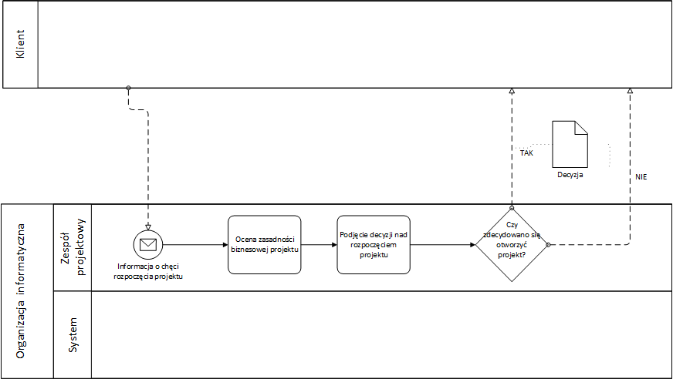

### Specyfikacja wymagań

### WIBPMN2.png

**Utworzenie product backlog/planowanie sprintu/retrospektywa sprintu**

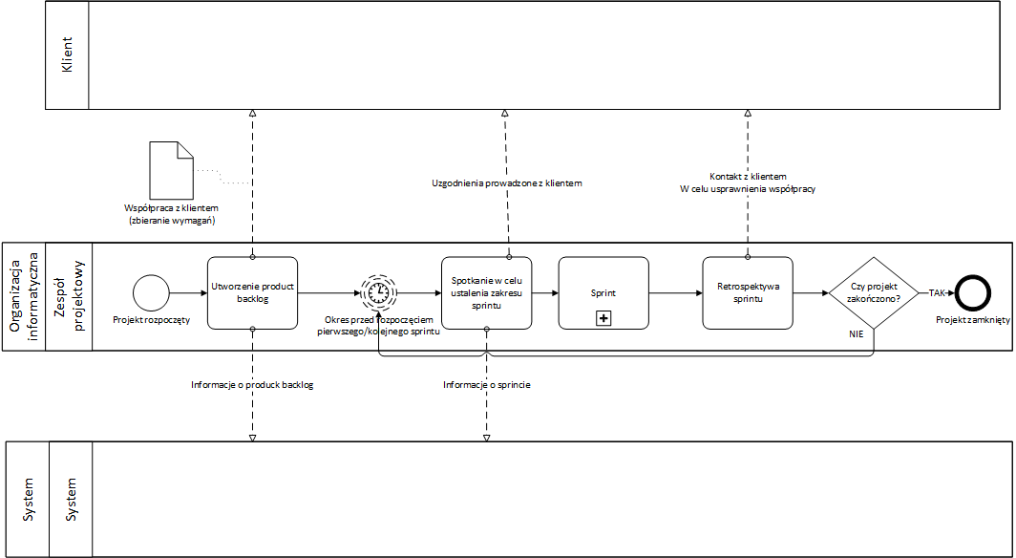

**Rozpoczęcie sprintu**

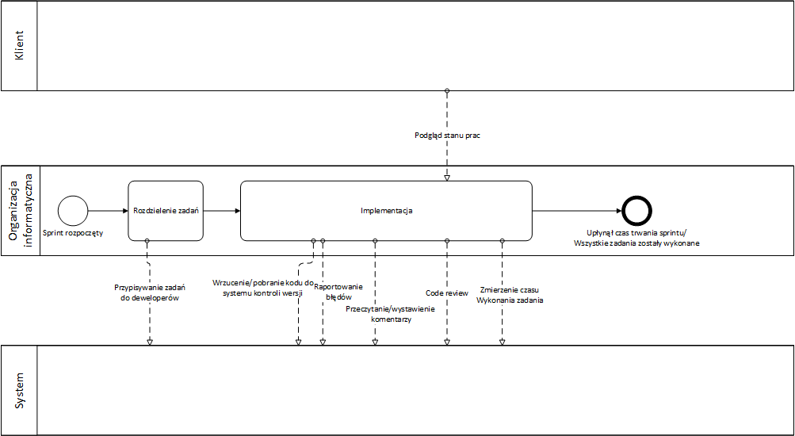

**Implementacja (rozwinięcie)**

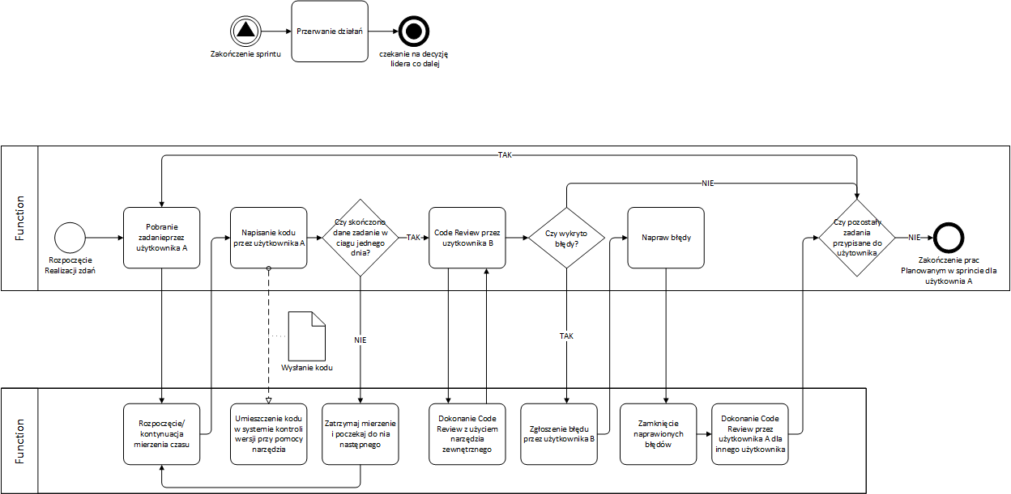

**Klient przerywa wykonywanie projektu**

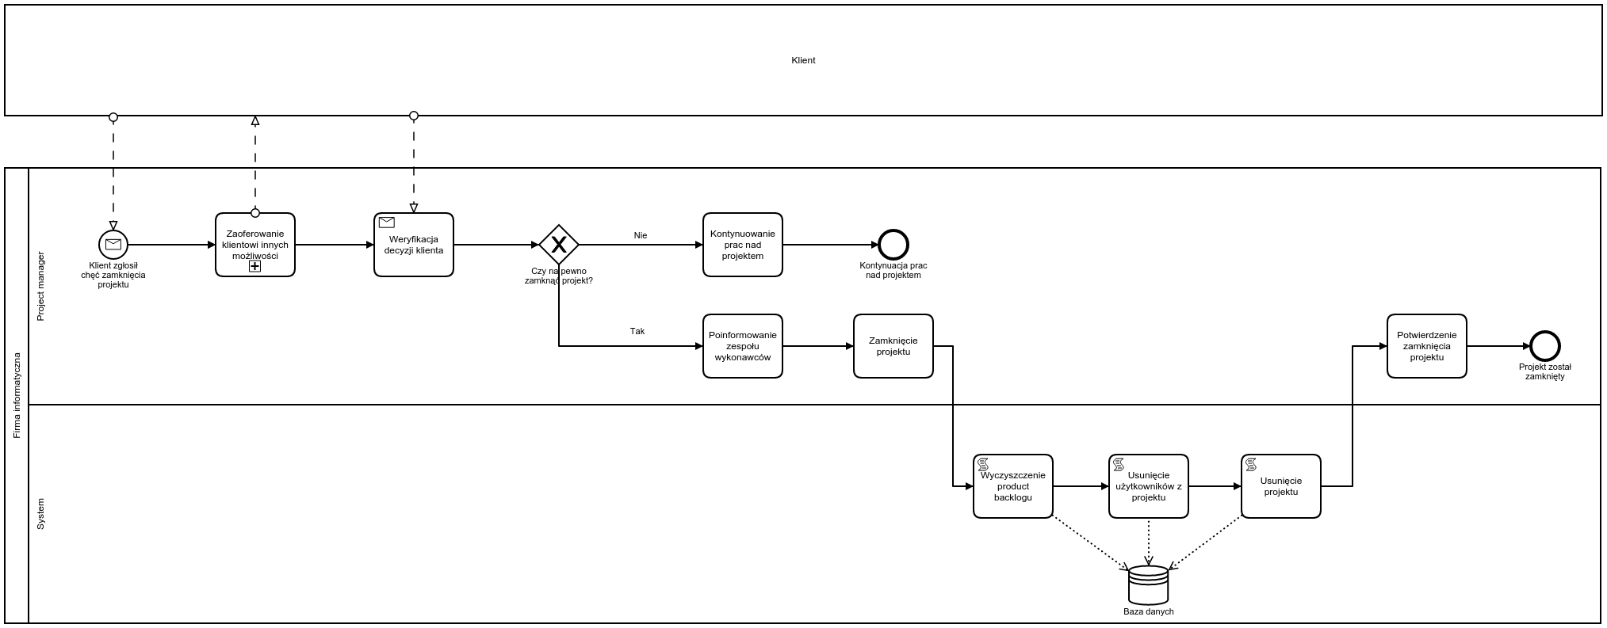

**Zaoferowanie klientowi innych możliwości**

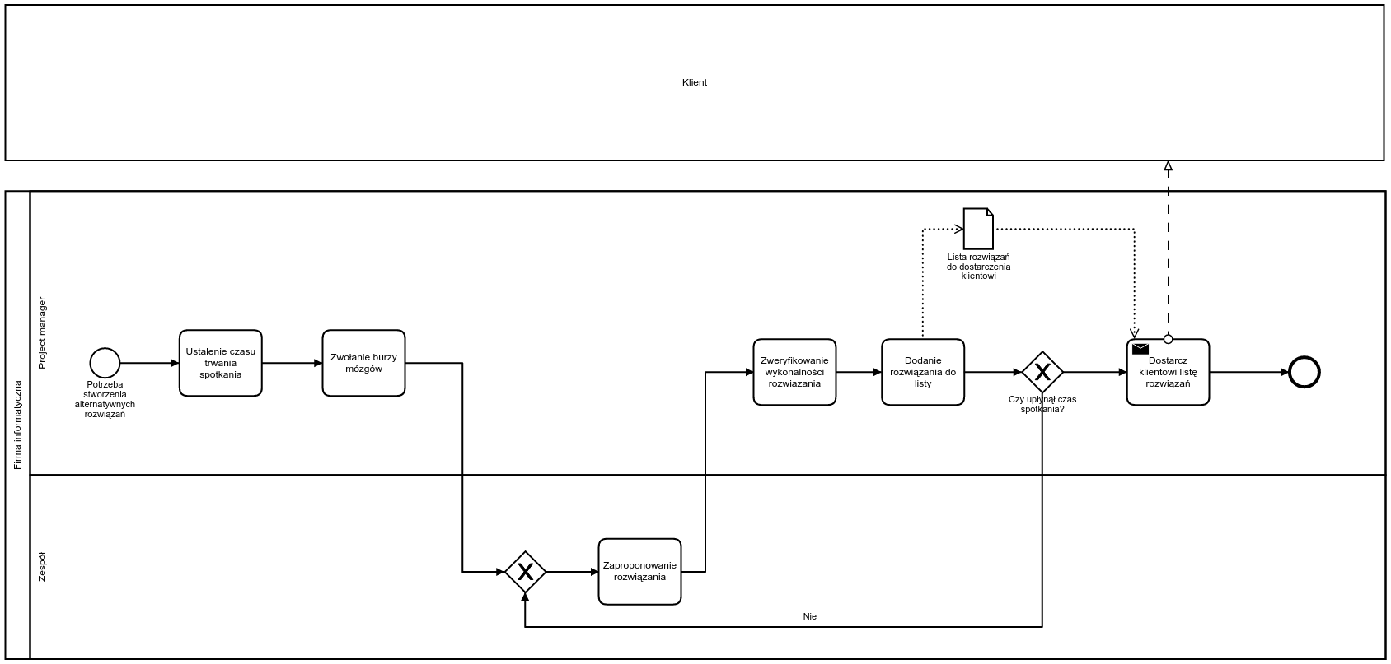

**Utworzenie wydania produktu oraz wydanie i wdrożenie finalnej wersji produktu**

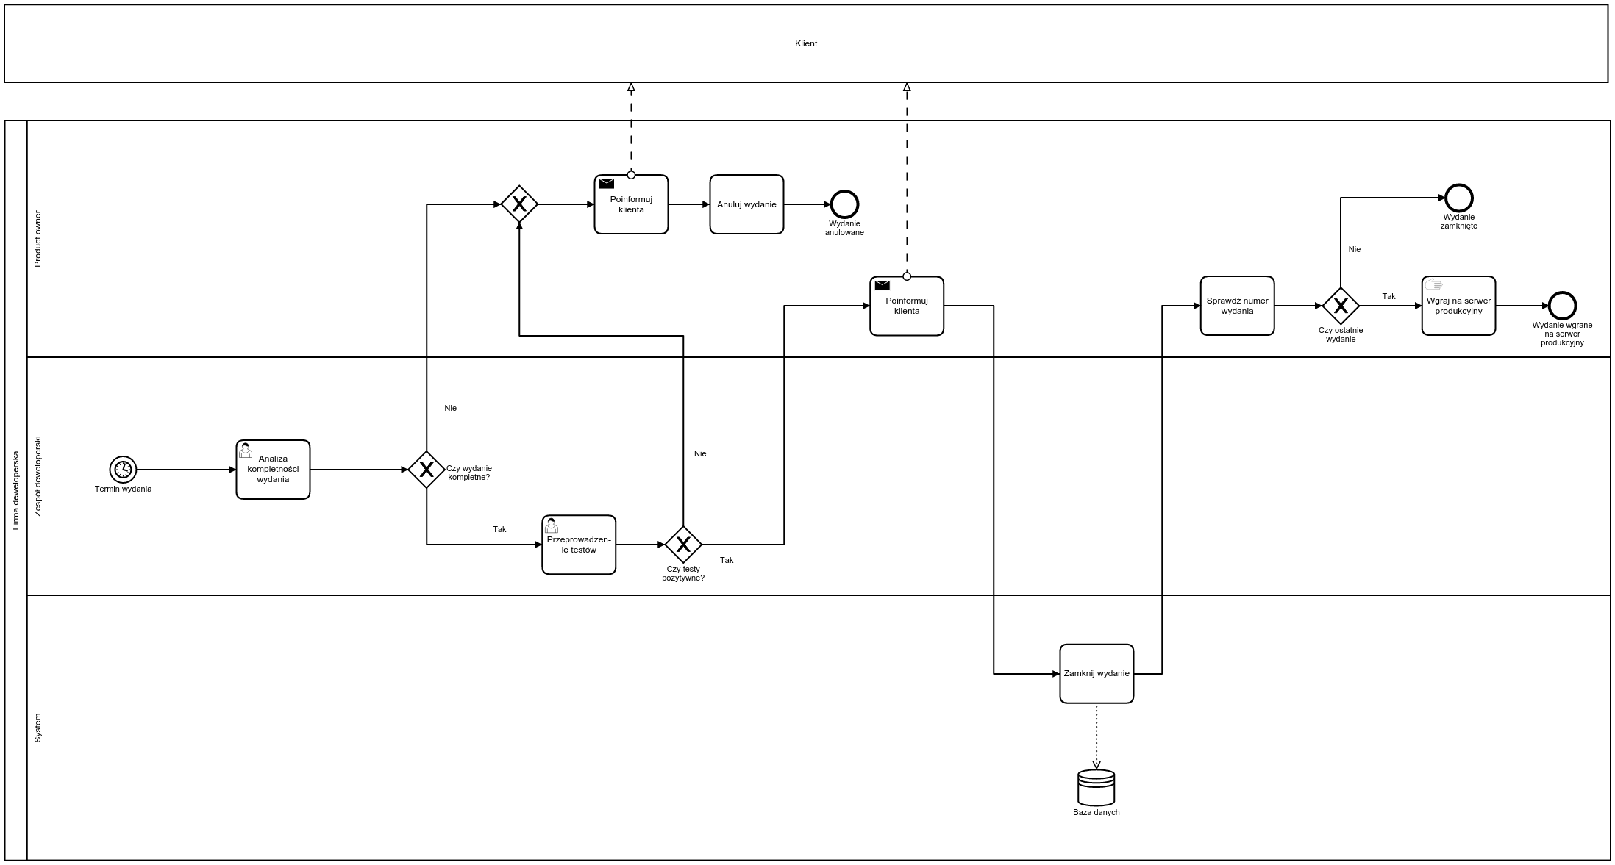

**Udziałowiec zgłasza chęć nowej funkcjonalności lub potrzebę zmiany w istniejącej**

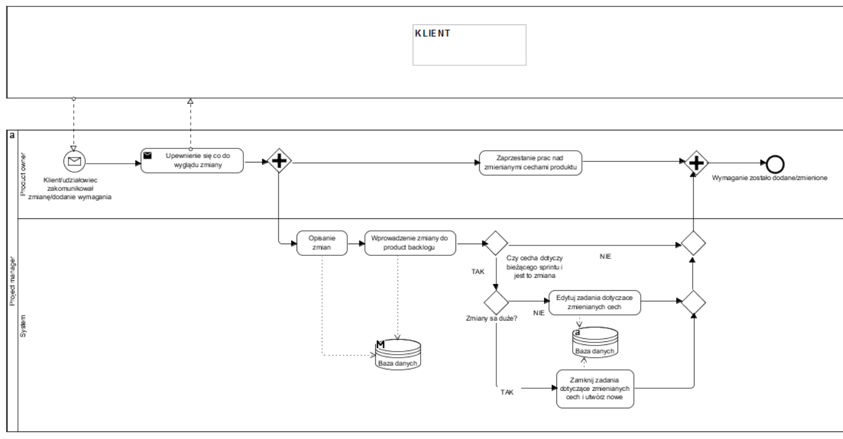

**Pokazanie klientowi stanu prac**

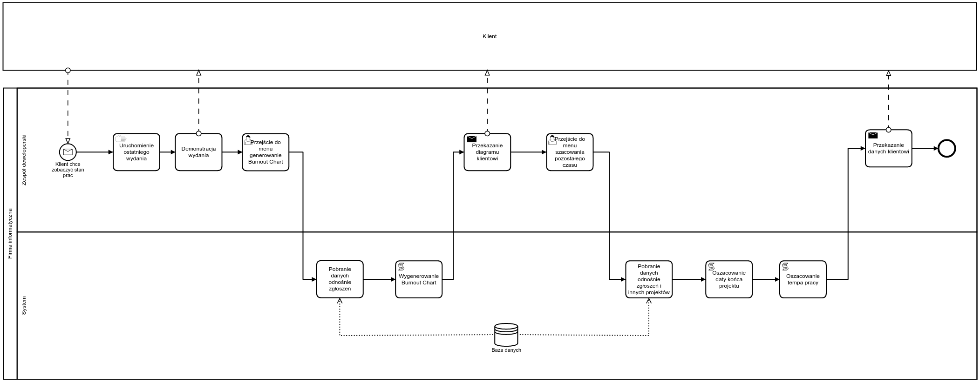

### 

### **Zamknięcie projektu**

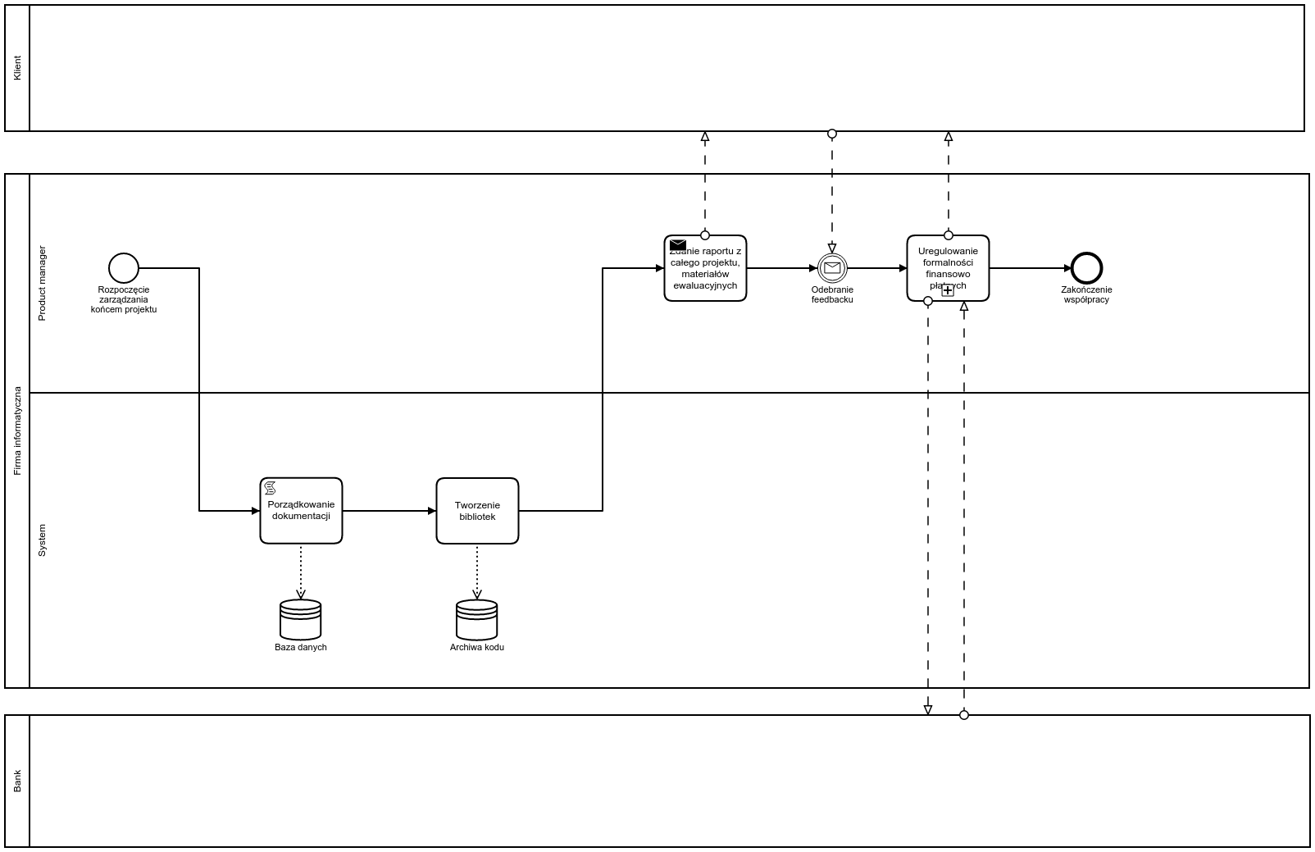

**Uregulowanie formalności finansowo płatniczych**

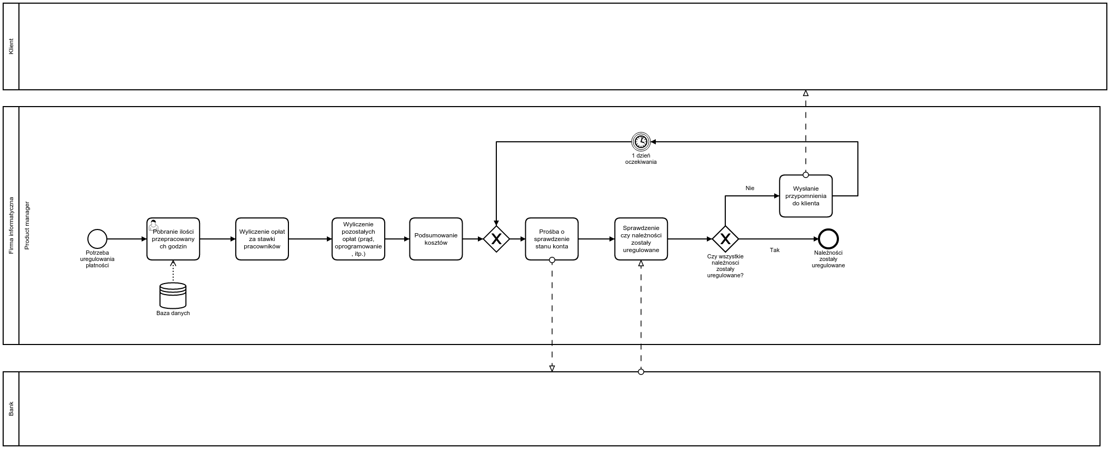

## Granice systemu

Granice systemu są zaznaczone na diagramach procesów biznesowych jako lane ‘System’ w basenie ‘Firma Informatyczna’.

## System w kontekście

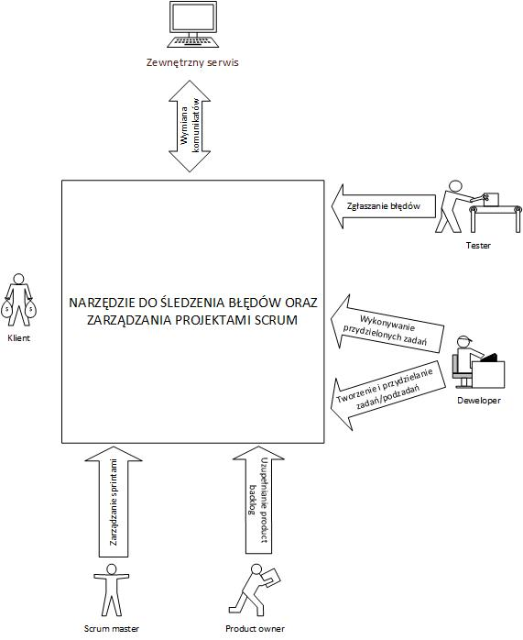

# 

# Scenariusze

**Tworzenie projektu, szacowanie jego długości oraz zarządzanie zadaniami poprzez tablicę Kanban**

Maciej Kowalczyk - Team Leader pięcioosobowego zespołu deweloperskiego otrzymał do wykonania nowy projekt, jakim jest sklep internetowy. Po przeanalizowaniu wymagań i przedyskutowaniu z zespołem deweloperskim istotnych kwestii, Team Leader postanawia wcielić się w rolę Product Ownera i postanawia założyć nowy projekt w systemie oraz wypełnić go zadaniami do wykonania.

Maciej tworzy nowy projekt w systemie przy pomocy kreatora nowych projektów. W tym procesie Maciej uzupełnia nazwę projektu, jego opis, termin zakończenia oraz długość Sprintu. Następnie Team Leader utworzył Product Backlog poprzez stworzenie kilkudziesięciu User Stories opisujących zakres systemu. W celu oszacowania ich trudności Maciej spotkał się z resztą zespołu i przy ich pomocy wyznaczono Story Points dla każdej z historyjek. Wyznaczone Story Points zostały przepisane do Backlogu. Na tej podstawie oraz na podstawie poprzednich, już zakończonych projektów, system mógł automatycznie oszacować termin zakończenia projektu. Według wyliczeń, system powinien być ukończony w całości w trzynaście sprintów czyli w tym przypadku sześć miesięcy i dwa tygodnie. Przed zakończeniem spotkania, zespół deweloperski ustalił, które User Stories powinny być wykonywane w pierwszym sprincie i stworzył zadania, które powinny być w danym sprincie utworzone. Na koniec spotkania została utworzona tablica Kanban - zostały utworzone trzy główne kolumny: “Oczekujące”, “W trakcie”, “Zakończone” oraz dwie podkolumny “Programowanie” i “Testy” dla kolumny “W trakcie” oraz ich limity, które wynosiły odpowiednio 10 i 10.

Od tego momentu sprint mógł zostać otwarty, a zespół deweloperski mógł przystąpić do pracy. Na początku każdy programista przydzielił sobie zadanie do wykonania. Niektórzy programiści przydzielili sobie zadanie wraz z drugą osobą, aby móc wspólnie realizować metodę Pair Programming. Przed rozpoczęciem prac wytwórzczych zespół przeciągał zadanie do kolumny “Programowanie”, a po zakończeniu prac do kolumny “Testy”. Jeżeli w kolumnie “Testy” nastąpiło przepełnienie, programiści wspomagali pracę testerów. W ten sposób Team Leader miał pełen wgląd w stan projektu oraz mógł szybko i sprawnie reagować na problemy.

**Zgłaszanie błędów przez testera w firmie**

Michał Kowalski tester w małej firmie informatycznej otrzymał nową wersję sklepu internetowego do testowania. Przy testowaniu standardowych funkcji zidentyfikował on dwa błędy, które należało zgłosić w systemie. Pierwszym błędem był “Błąd podczas dodawania wielu elementów do koszyka”, a drugim “Błędne wyświetlanie elementów listy przedmiotów z długą nazwą na stronie”. Michał zalogował się do systemu i przeszedł do odpowiedniej zakładki w celu zgłoszenia zidentyfikowanych błędów.

Próbując dodać pierwszy zidentyfikowany błąd, tester zauważył, że w systemie już był błąd o takiej samej nazwie. Okazało się, że opisany wcześniej błąd został już naprawiony, ale programiści nie przewidzieli, że przy dodawaniu do koszyka większej liczbie elementów niż dwa, problem wciąż występował. Zgłoszenie to zawierało odnośnik do oryginalnego zadania implementacji koszyka. Widząc to Michał postanowił otworzyć ponownie to zgłoszenie wraz z dodatkowym opisem informującym programistów, że błąd nie został naprawiony. System nie pozwolił otworzyć tego zgłoszenia ponownie, jednak wykonał jego duplikat tworząc jego kolejną wersję i tym samym dodając do tytułu nowego zgłoszenia V2 oraz do jego treści ślad jego poprzednika (odnośnik i jego treść).

Widząc nową wersję zadania, Team Leader wie, że jest to zgłoszenie, które jest naprawiane ponownie. Aby uniknąć więcej kłopotów, Team Leader przydziela tym razem do naprawy tego zgłoszenia dwóch programistów. Dzięki treści zgłoszenia, która zawierała ślady jej poprzednika, programiści mogą szybko prześledzić, które wymaganie nie zostało spełnione oraz cały przebieg związany z jego realizacją i naprawą.

Michał postanowił dodać drugi błąd do systemu. Tym razem system nie odnalazł podobnego zgłoszenia. Michał musiał założyć więc nowe zgłoszenie do systemu. W tym celu tester uzupełnił opis błędu i sposobu jego uzyskania oraz załączył obrazki, prezentujące błąd w środowisku docelowym. Wypełnił jego priorytet i ważność (*severity*).

Team Leader zobaczył nowe zgłoszenie na liście błędów. Zauważył, że jego priorytet i ważność są wysokie - obrazowały to: kolejność na liście, odpowiednia grubość czcionki oraz czerwony kolor tła zgłoszenia. Team Leader natychmiast przeanalizował błąd oraz przydzielił do niego dwóch programistów, którzy potrafią działać w kryzysowych sytuacjach.

Dzięki odpowiednim oznaczeniom Team Leader mógł szybko i w odpowiedni sposób zareagować na sytuację. Odpowiednia reakcja spowodowała, że błędy zostały szybko naprawione, a projekt mógł być przekazany do dalszych testów.

# Przypadki użycia systemu

### Zmiany w zakresie funckjonalności:

*Funkcjonalności odrzucone na etapie wywiadów/ankiet:*

* Burndown charts
* Skróty klawiszowe

Ankiety wykazały, że powyższe funkcjonalności są uważane przez użytkowników za najmniej przydatne. Z tego powodu odrzuciliśmy je.

*Funckjonalności dodane na podstawie wywiadów, ankiet i wątku na forum:*

* Mechanizm “undo” - możliwość cofnięcia ostatnio wykonanej akcji
* Panel do szybkiego zarzadzania - konfigurowalne przyciski, możemy przypisać do nich różne akcje
* Wbudowany document viewer
* Integracja z narzędziami Code Review
  + Pobieranie statusu kodu podlegającego przeglądowi z narzędzi Code Review i wyświetlanie go w naszym narzędziu przy danym zadaniu
* Tworzenie ról dla użytkowników
  + Kolor obwódki przy awatarze różny w zależności od pełnionej w projekcie roli - widoczne przy przypisanych zadaniach
* Integracja z komunikatorami
  + Slack
  + Skype
* Możliwość przypisania do zadania więcej niż 1 osoby
* Limity zadań dla kolumn w tablicy Kanban
* Kolorowanie zadań indywidualnie dla użytkownika, widoczne tylko dla danego użytkownika
* Wersjonowanie zadań po ich zamknięciu

*Funkcjonalności proponowane w wywiadach, które zostały odrzucone na etapie walidacji:*

* Integracja z Confluence - Jest to narzędzie ściśle współpracujące z Jirą, osoby korzystające z Confluence na pewno nie będą korzystać z innego narzędzia do zarządzania procesem Scrum niż produkt Attlasian’a. Zamiast tego zdecydowaliśmy się na integrację ze Skype’m i Slack’iem.
* Integracja z Bitbucketem - zdecydowaliśmy się na integrację z czystym GIT’em, ze względu na większą elastyczność.
* Mierzenie czasu poświęconego na zadanie przez plugin w IDE - udostępnimy funkcjonalność mierzenia czasu w naszym narzędziu. Wymaga to znacznie mniejszych nakładów pracy, a część osób wyraziła zainteresowanie właśnie takim rozwiązaniem.
* Integracja z Visual Studio, Eclipse i InteliJ - celem naszego projektu nie jest pisanie pluginów do IDE, natomiast by zaadresować tę potrzebę udostępnimy API, które pozwoli zarządzać zadaniami z innych programów.
* Widok "dwóch zakładek"w stylu programu Total Commander - inne osoby uznały, że jest to zbyt różniące się od tego do czego są przyzwyczjone.

## Szablon przypadku użycia

|  |  |
| --- | --- |
| **Aktor** |  |
| **Zdarzenie inicjujące** |  |
| **Warunki początkowe** |  |
| **Opis przebiegu interakcji** |  |
| **Sytuacje wyjątkowe** |  |
| **Przebiegi alternatywne** |  |
| **Warunki końcowe** |  |
| **Powiązane wymagania** |  |

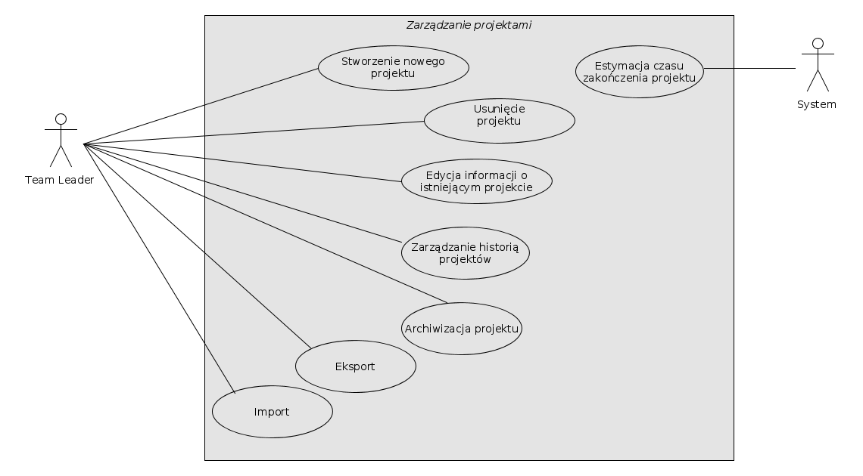

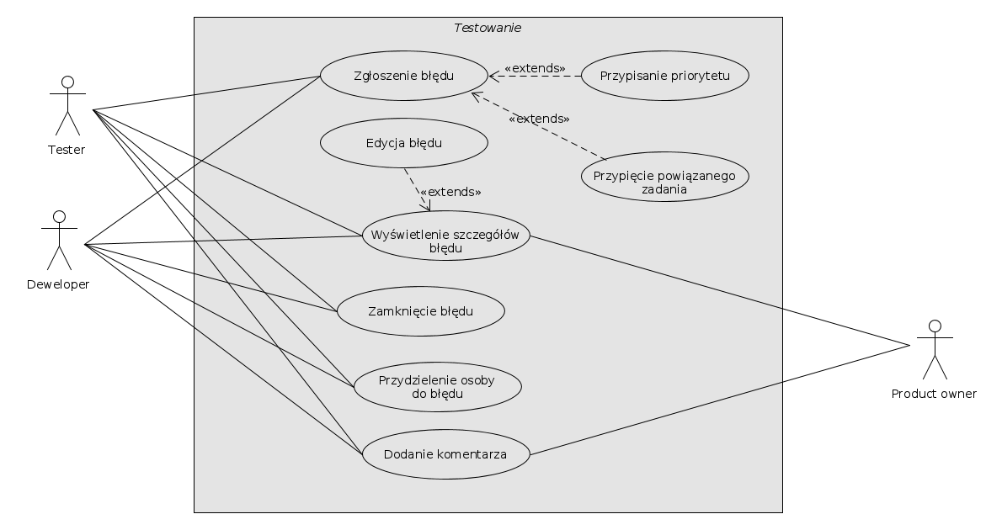

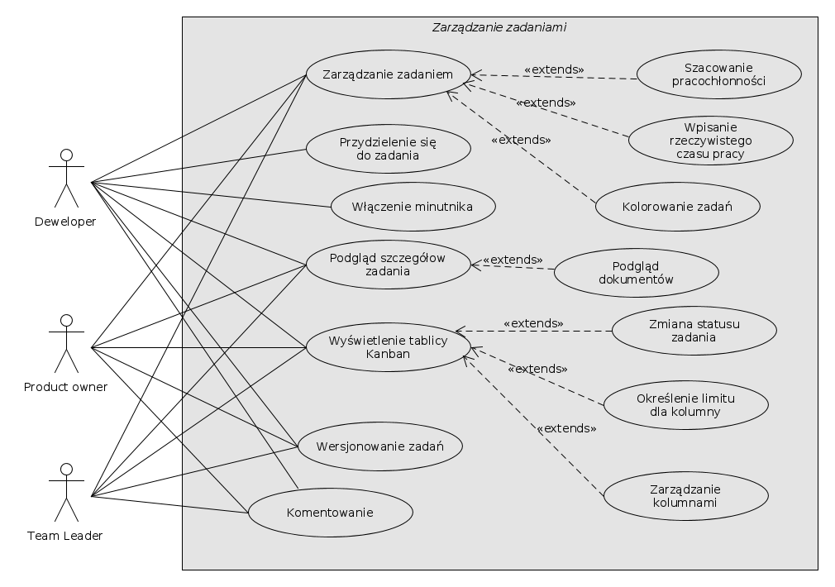

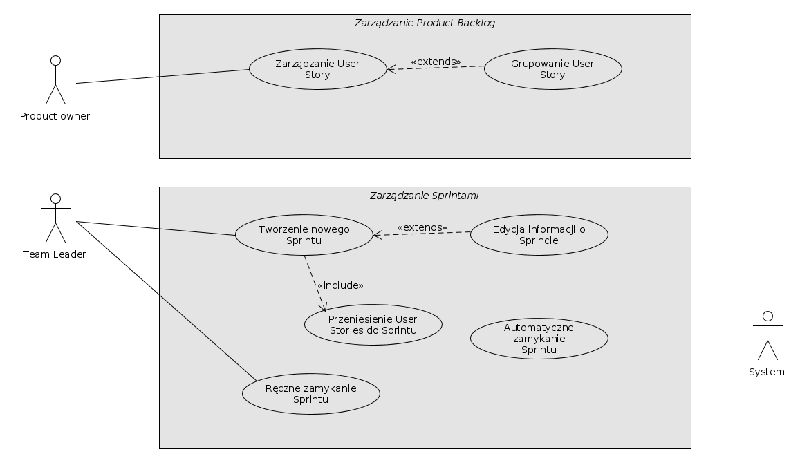

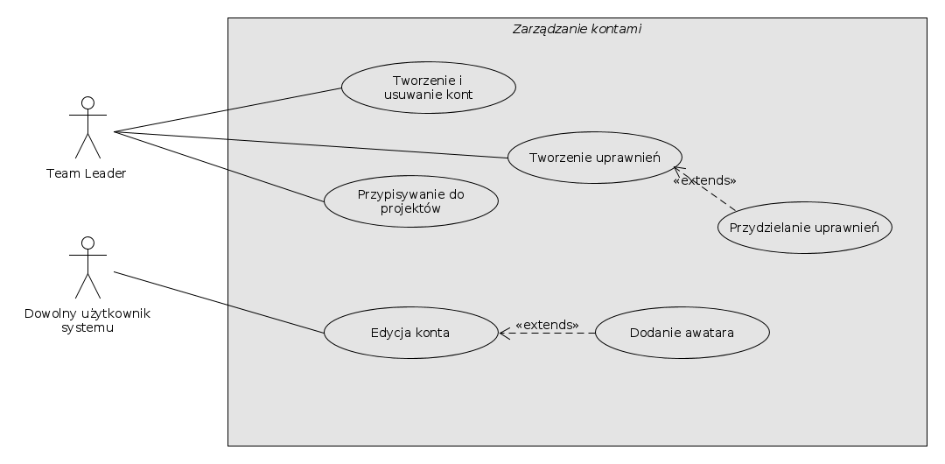

### Zarządzanie projektami

**Stworzenie nowego projektu**

|  |  |
| --- | --- |
| **Aktor** | Team Leader |
| **Zdarzenie inicjujące** | Wybranie opcji stworznia nowego projektu w menu głównym aplikacji |
| **Warunki początkowe** | * Użytkownik zalogowany w systemie |
| **Opis przebiegu interakcji** | 1. Uzupełnienie szczegółow projektu 2. Uzupełnienie terminu zakończenia projektu 3. Wybranie długości sprintów 4. Dodanie użytkowników do projektu |
| **Sytuacje wyjątkowe** | 1. Jeżeli jakieś dane nie zostały podane, wyświetlenie błędu. |
| **Przebiegi alternatywne** | Brak |
| **Warunki końcowe** | Powstanie instancji projektu na podstawie wprowadzonych danych |
| **Powiązane wymagania** | F.P.1, F.P.7 |

**Usunięcie projektu**

|  |  |
| --- | --- |
| **Aktor** | Team Leader |
| **Zdarzenie inicjujące** | Wybranie z menu ustawień projektu opcji usunięcia projketu |
| **Warunki początkowe** | * Użytkownik zalogowany w systemie * Projekt ma status “otwarty” |
| **Opis przebiegu interakcji** | 1. Potwierdzenie chęci usunięcia projektu |
| **Sytuacje wyjątkowe** | Brak |
| **Przebiegi alternatywne** | Brak |
| **Warunki końcowe** | Projekt został usunięty z bazy danych |
| **Powiązane wymagania** | F.P.2 |

**Edycja informacji o istniejącym projekcie**

|  |  |
| --- | --- |
| **Aktor** | Team Leader |
| **Zdarzenie inicjujące** | Przejście do menu edycji informacji o wybranym projekcie |
| **Warunki początkowe** | * Użytkownik zalogowany w systemie * Projekt ma status “otwarty” |
| **Opis przebiegu interakcji** | 1. Zmiana szczegółow projektu (nie wymagane) 2. Zmiana terminu zakończenia projektu (nie wymagane) 3. Zmiana długości sprintów (nie wymagane) 4. Dodanie użytkowników do projektu (nie wymagane) |
| **Sytuacje wyjątkowe** | Brak |
| **Przebiegi alternatywne** | Brak |
| **Warunki końcowe** | Informacje o projekcie zostały zaktualizowane |
| **Powiązane wymagania** | F.P.3 |

**Zarządzanie historią projektów**

|  |  |
| --- | --- |
| **Aktor** | Team Leader |
| **Zdarzenie inicjujące** | Otwarcie widoku zarchiwizowanych projektów (których jest właścicielem - które stworzył) |
| **Warunki początkowe** | * Użytkownik zalogowany w systemie |
| **Opis przebiegu interakcji** | 1. Użytkownik wyświetla listę zarchiwizowanych projektów, których jest właścicielem 2. Użytkownik wyśwetla podstawowe informacje (czas trwania, członków, liczbę wykonanych SP/liczbę planowanych, przepracowany czas) o wybranym projekcie 3. Użytkownik naciska na przycisk krzyżyka przy wybranym projekcie 4. System pyta się go czy na pewno chce trwale usunąć informacje o wybranym projekcie 5. Użytkownik potwierdza bądź anuluje |
| **Sytuacje wyjątkowe** | Brak |
| **Przebiegi alternatywne** | Brak |
| **Warunki końcowe** | Brak lub usunięcie archiwalnych informacji o danym projekcie |
| **Powiązane wymagania** | F.P.4 |

**Archiwizacja projektu**

|  |  |
| --- | --- |
| **Aktor** | Team Leader |
| **Zdarzenie inicjujące** | Kliknięcie przycisku „Zamknij projekt” w ustawieniach projektu. |
| **Warunki początkowe** | * Użytkownik zalogowany w systemie * Projekt ma status “otwarty” |
| **Opis przebiegu interakcji** | 1. Potwierdzenie czy dane z zamykanego projektu mogą być użyte przez system do szacowania czasochłonności kolejnych projektów. 2. Potwierdzenie chęci zamknięcia projektu. |
| **Sytuacje wyjątkowe** | Brak |
| **Przebiegi alternatywne** | Jeżeli w systemie są niezakończone zadania lub niezamknięte błędy, system wyświetli odpowiedni komunikat, ale przebieg interakcji będzie wyglądał podobnie jak w przebiegu głównym. |
| **Warunki końcowe** | Projekt został zamknięty i przeniesiony do archiwum projektów. |
| **Powiązane wymagania** | F.P.5 |

**Eksport projektu**

|  |  |
| --- | --- |
| **Aktor** | Team Leader |
| **Zdarzenie inicjujące** | Kliknięcie przycisku eksportuj w menu ustawień projektu. |
| **Warunki początkowe** | * Użytkownik zalogowany w systemie |
| **Opis przebiegu interakcji** | 1. Wybranie treści podlegających eksportowi. |
| **Sytuacje wyjątkowe** | Brak |
| **Przebiegi alternatywne** | Brak |
| **Warunki końcowe** | Projekt wyeksportowany w formacie XML |
| **Powiązane wymagania** | F.OF.2 |

**Import projektu**

|  |  |
| --- | --- |
| **Aktor** | Team Leader |
| **Zdarzenie inicjujące** | Kliknięcie przycisku importuj w menu ustawień projektu. |
| **Warunki początkowe** | * Użytkownik zalogowany w systemie |
| **Opis przebiegu interakcji** | 1. Wybranie pliku XML, który będzie importowany |
| **Sytuacje wyjątkowe** | Jeżeli wybrany plik XML ma niewłaściwy format wyświetlany jest błąd, a użytkownik proszony jest o wybranie innego pliku. |
| **Przebiegi alternatywne** | Brak |
| **Warunki końcowe** | Utworzony nowy projekt w bazie danych z uzupełnionymi odpowiednimi treściami |
| **Powiązane wymagania** | F.OF.2 |

**Estymacja czasu zakończenia projektu**

|  |  |
| --- | --- |
| **Aktor** | System |
| **Zdarzenie inicjujące** | Wybranie przez Product Ownera opcji automatycznego szacowania w ustawieniach projektu |
| **Warunki początkowe** | * Użytkownik zalogowany w systemie * Zakończony przynajmniej jeden projekt, który można użyć do szacowania * Co najmniej jeden aktywny projekt, z wypełnionym Product Backlog |
| **Opis przebiegu interakcji** | 1. Pobranie listy User Stories 2. Pobranie projektów z archiwum 3. Wyliczenie czasu pracy na podstawie czasochłonności poprzednich projektów i User Stories |
| **Sytuacje wyjątkowe** | Brak |
| **Przebiegi alternatywne** | Brak |
| **Warunki końcowe** | Wyliczona data zakończenia projektu |
| **Powiązane wymagania** | F.P.6 |

### 

### Testowanie

**Zgłoszenie błędu**

|  |  |
| --- | --- |
| **Aktor** | Tester, Deweloper |
| **Zdarzenie inicjujące** | Kliknięcie przycisku dodania nowych błędów |
| **Warunki początkowe** | * Użytkownik zalogowany w systemie * Użytkownik wybrał otwarty projekt, którego dotyczy akcja * Użytkownik wybrał aktywny sprint, którego dotyczy akcja |
| **Opis przebiegu interakcji** | 1. Uzupełnienie pól ze szczegółami błędu. 2. Wybranie priorytetu błędu 3. Wybranie zadań powiązanych 4. Kliknięcie przycisku dodania błędu |
| **Sytuacje wyjątkowe** | 1. Wyświetlenie błędu jeśli wymagane pola nie zostały uzupełnione. |
| **Przebiegi alternatywne** | Brak |
| **Warunki końcowe** | Nowy błąd na liście błędów |
| **Powiązane wymagania** | F.T.1 |

**Wyświetlenie szczegółów błędu**

|  |  |
| --- | --- |
| **Aktor** | Tester, Deweloper |
| **Zdarzenie inicjujące** | Wejście w menu szczegółów danego błędu |
| **Warunki początkowe** | * Użytkownik zalogowany w systemie * Użytkownik wybrał otwarty projekt, którego dotyczy akcja * Użytkownik wybrał aktywny sprint, którego dotyczy akcja * Użytkownik wybrał błąd, którego dotyczy akcja |
| **Opis przebiegu interakcji** | 1. Przeglądanie szczegółów błędu. |
| **Sytuacje wyjątkowe** | Brak |
| **Przebiegi alternatywne** | Brak |
| **Warunki końcowe** | Brak |
| **Powiązane wymagania** | F.T.3, F.Z.6 |

**Edycja błędu**

|  |  |
| --- | --- |
| **Aktor** | Tester, Deweloper |
| **Zdarzenie inicjujące** | Wejście w menu szczegółów danego błędu i edycja wybranych pól |
| **Warunki początkowe** | * Użytkownik zalogowany w systemie * Użytkownik wybrał otwarty projekt, którego dotyczy akcja * Użytkownik wybrał aktywny sprint, którego dotyczy akcja * Użytkownik wybrał błąd, którego dotyczy akcja |
| **Opis przebiegu interakcji** | 1. Edycja wybranych pól. 2. Zatwierdzenie zmian. |
| **Sytuacje wyjątkowe** | Brak |
| **Przebiegi alternatywne** | 1. Cofnięcie zmian. |
| **Warunki końcowe** | Zaktualizowana treść zgłoszenia (jeżeli zmiany zostały dokonane i zatwierdzone) |
| **Powiązane wymagania** | F.T.5 |

**Przypisanie priorytetu**

|  |  |
| --- | --- |
| **Aktor** | Tester |
| **Zdarzenie inicjujące** | Przypisanie priorytetu w widoku tworzenia zgłoszenia lub w widoku edycji |
| **Warunki początkowe** | * Użytkownik zalogowany w systemie * Użytkownik wybrał otwarty projekt, którego dotyczy akcja * Użytkownik wybrał aktywny sprint, którego dotyczy akcja * Użytkownik wybrał błąd, którego dotyczy akcja bądź wybrał opcję zgłaszania nowego błędu |
| **Opis przebiegu interakcji** | 1. Wybranie priorytetu z listy dostępnych priorytetów |
| **Sytuacje wyjątkowe** | Brak |
| **Przebiegi alternatywne** | Brak |
| **Warunki końcowe** | Przypisany lub zmieniony priorytet danego zgłoszenia |
| **Powiązane wymagania** | F.T.1 |

**Przypięcie powiązanego zadania**

|  |  |
| --- | --- |
| **Aktor** | Tester, Deweloper |
| **Zdarzenie inicjujące** | Wiązanie zadań w widoku tworzenia zgłoszenia lub w widoku edycji |
| **Warunki początkowe** | * Użytkownik zalogowany w systemie * Użytkownik wybrał otwarty projekt, którego dotyczy akcja * Użytkownik wybrał aktywny sprint, którego dotyczy akcja * Użytkownik wybrał błąd, którego dotyczy akcja |
| **Opis przebiegu interakcji** | 1. Wybranie z listy zadania do powiązania |
| **Sytuacje wyjątkowe** | Brak |
| **Przebiegi alternatywne** | Brak |
| **Warunki końcowe** | Zadanie zostało powiazane z błędem (jeśli wybrano) |
| **Powiązane wymagania** | F.T.1, F.T.5 |

**Przydzielenie osoby do błędu**

|  |  |
| --- | --- |
| **Aktor** | Tester, Deweloper |
| **Zdarzenie inicjujące** | Przydział osób w widoku tworzenia zgłoszenia lub w widoku edycji |
| **Warunki początkowe** | * Użytkownik zalogowany w systemie * Użytkownik wybrał otwarty projekt, którego dotyczy akcja * Użytkownik wybrał aktywny sprint, którego dotyczy akcja * Użytkownik wybrał błąd, którego dotyczy akcja |
| **Opis przebiegu interakcji** | 1. Wybranie osób z listy osób 2. Możliwość filtrowania osób po roli 3. Możliwość podejrzenia awatarów osób |
| **Sytuacje wyjątkowe** | Brak |
| **Przebiegi alternatywne** | Brak |
| **Warunki końcowe** | Osoby przydzielone do zgłoszenia (jeśli wybrano) |
| **Powiązane wymagania** | F.T.1 |

**Dodanie komentarza**

|  |  |
| --- | --- |
| **Aktor** | Product Owner, Tester, Deweloper |
| **Zdarzenie inicjujące** | Kliknięcie przycisku *dodaj komentarz* w widoku szczegółów zgłoszenia |
| **Warunki początkowe** | * Użytkownik zalogowany w systemie * Użytkownik wybrał otwarty projekt, którego dotyczy akcja |
| **Opis przebiegu interakcji** | 1. Uzupełnienie treści komentarza 2. Potwierdzenie porzez naciśnięcie przycisku *dodaj* |
| **Sytuacje wyjątkowe** | Jeśli treść komentarza jest pusta, wyświetlany jest błąd, a użytkownik proszony jest o uzupełnienie treści. |
| **Przebiegi alternatywne** | Brak |
| **Warunki końcowe** | Brak |
| **Powiązane wymagania** | F.T.6 |

**Zamknięcie błędu**

|  |  |
| --- | --- |
| **Aktor** | Tester, Deweloper |
| **Zdarzenie inicjujące** | Wybranie opcji zamknięcia błędu |
| **Warunki początkowe** | * Użytkownik zalogowany w systemie * Użytkownik wybrał otwarty projekt, którego dotyczy akcja * Użytkownik wybrał aktywny sprint, którego dotyczy akcja * Użytkownik wybrał błąd, którego dotyczy akcja * Użytkownik jest przypisany do danego błędu jako osoba za niego odpowiedzialna |
| **Opis przebiegu interakcji** | 1. Kliknięcie na specjalnej opcji wyświetlającej się na liście przy danym błędzie. 2. Podanie przyczyny zamknięcia błędu (opcjonalnie). |
| **Sytuacje wyjątkowe** | Brak |
| **Przebiegi alternatywne** | Brak |
| **Warunki końcowe** | Zmiana statusu błędu na “zamknięty”. |
| **Powiązane wymagania** | F.T.2 |

### 

### 

### Zarządzanie zadaniami

**Wersjonowanie zadań**

|  |  |
| --- | --- |
| **Aktor** | Deweloper, Product Owner, Team Leader |
| **Zdarzenie inicjujące** | Zmiana statusu zamkniętego zgłoszenia na otwarty |
| **Warunki początkowe** | * Użytkownik zalogowany w systemie * Użytkownik wybrał otwarty projekt, którego dotyczy akcja * Użytkownik wybrał aktywny sprint, którego dotyczy akcja * Użytkownik wybrał zamknięte zadanie, którego dotyczy akcja |
| **Opis przebiegu interakcji** | 1. Potwierdzenie chęci wykonania tej akcji. |
| **Sytuacje wyjątkowe** | Brak |
| **Przebiegi alternatywne** | Brak |
| **Warunki końcowe** | Nowe zgłoszenie z dodaną kolejną wersją |
| **Powiązane wymagania** | F.Z.18 |

**Włączenie minutnika**

|  |  |
| --- | --- |
| **Aktor** | Deweloper |
| **Zdarzenie inicjujące** | Wciśnięcie przycisku mierzenia czasu, który znajduje się w widoku szczegółów zadania |
| **Warunki początkowe** | * Użytkownik zalogowany w systemie * Użytkownik wybrał otwarty projekt, którego dotyczy akcja * Użytkownik wybrał aktywny sprint, którego dotyczy akcja * Użytkownik wybrał zadanie, którego dotyczy akcja * Użytkownik jest przypisany do danego zadania |
| **Opis przebiegu interakcji** | 1. Rozpoczęcie mierzenia czasu poprzez naciśnięcie przycisku mierzenia czasu. 2. Zakończenie mierzenia czasu poprzez ponowne naciśnięcie przycisku. |
| **Sytuacje wyjątkowe** | 1. Jeżeli czas jest mierzony dłużej niż 24 godziny, mierzenie jest zatrzymywane. |
| **Przebiegi alternatywne** | Brak |
| **Warunki końcowe** | Czas przypisany do zadania |
| **Powiązane wymagania** | F.Z.5 |

**Zarządzanie zadaniem**

|  |  |
| --- | --- |
| **Aktor** | Deweloper, Product Owner, Team Leader |
| **Zdarzenia inicjujące** | 1. Kliknięcie przycisku dodania zadania 2. Przejście do widoku szczegółów zadania 3. Kliknięcie przycisku zamknięcia zadania |
| **Warunki początkowe** | * Użytkownik zalogowany w systemie * Użytkownik wybrał otwarty projekt, którego dotyczy akcja * Użytkownik wybrał aktywny sprint, którego dotyczy akcja * Użytkownik wybrał zadanie w aktywnym sprincie |
| **Opis przebiegu interakcji** | W przypadku dodania zadania:   1. Wypełnienie formularza dodawania nowego zadania. 2. Kliknięcie przycisku dodania zadania.   W przypadku edycji zadania:   1. Edycja informacji danego zadania. 2. Kliknięcie przycisku zatwierdzenia zmian.   W przypadku zamknięcia zadania:   1. Podanie przyczyny zamknięcia zadania (opcjonalne). 2. Zatwierdzeni zamknięcia zadania. |
| **Sytuacje wyjątkowe** | 1. Wyświetlenie błędu jeśli wymagane pola nie zostały uzupełnione. |
| **Przebiegi alternatywne** | Brak |
| **Warunki końcowe** | Nowe zadanie w Sprint Backlog lub zaktualizowane zadanie lub zamknięte zadanie (w zależnosci od wariantu). |
| **Powiązane wymagania** | F.Z.1, F.Z.2, F.Z.3, F.Z.4 |

**Szacowanie pracochłonności**

|  |  |
| --- | --- |
| **Aktor** | Deweloper, Product Owner, Team Leader |
| **Zdarzenie inicjujące** | Kliknięcie opcji *szacuj czas trwania zadania* w widoku szczegółów zadania |
| **Warunki początkowe** | * Użytkownik zalogowany w systemie * Użytkownik wybrał otwarty projekt, którego dotyczy akcja * Użytkownik wybrał aktywny sprint, którego dotyczy akcja * Użytkownik wybrał zadanie w aktywnym sprincie * Użytkownik jest przypisany do wybranego zadania lub ma rolę Product Ownera |
| **Opis przebiegu interakcji** | 1. Wpisanie czasu trwania zgłoszenia, jaki zdaniem użytkownika zajmie wykonanie danego zadania w formacie *A dni X h Y min Z sek*. |
| **Sytuacje wyjątkowe** | Jeżeli czas został podany w nieprawidłowym formacie zostanie wyświetlony błąd. |
| **Przebiegi alternatywne** | Brak |
| **Warunki końcowe** | Zadanie ma oszacowany czas trwania w formacie *A dni X h Y min Z sek.* |
| **Powiązane wymagania** | F.Z.14 |

**Wpisanie rzeczywistego czasu pracy**

|  |  |
| --- | --- |
| **Aktor** | Deweloper |
| **Zdarzenie inicjujące** | Kliknięcie opcji *zapisz przepracowany czas* w widoku szczegółów zadania |
| **Warunki początkowe** | * Użytkownik zalogowany w systemie * Użytkownik wybrał otwarty projekt, którego dotyczy akcja * Użytkownik wybrał aktywny sprint, którego dotyczy akcja * Użytkownik wybrał zadanie w aktywnym sprincie * Użytkownik jest przypisany do wybranego zadania |
| **Opis przebiegu interakcji** | 1. Wpisanie czasu pracy w formacie *A dni X h Y min Z sek*. |
| **Sytuacje wyjątkowe** | Jeżeli czas został podany w nieprawidłowym formacie zostanie wyświetlony błąd. |
| **Przebiegi alternatywne** | Brak |
| **Warunki końcowe** | Wyświetlenie przy zadaniu sumy czasów pracy przydzielonych pracowników w formacie *A dni X h Y min Z sek.* Jeżeli jakiś pracownik nie podał liczby przepracowanych godzi, jego czas pracy traktujemy jako *0 sek*. |
| **Powiązane wymagania** | F.Z.15 |

**Kolorowanie zadań**

|  |  |
| --- | --- |
| **Aktor** | Deweloper, Product Owner, Team Leader |
| **Zdarzenie inicjujące** | Wybranie opcji kolorowania w widoku szczegółów zadania lub w widoku tablicy Kanba. |
| **Warunki początkowe** | * Użytkownik zalogowany w systemie * Użytkownik wybrał otwarty projekt, którego dotyczy akcja * Użytkownik wybrał aktywny sprint, którego dotyczy akcja * Użytkownik wybrał zadanie w aktywnym sprincie |
| **Opis przebiegu interakcji** | 1. Wybranie odpowiedniego koloru. |
| **Sytuacje wyjątkowe** | Brak |
| **Przebiegi alternatywne** | Brak |
| **Warunki końcowe** | Ustawiono kolor dla zadania |
| **Powiązane wymagania** | F.Z.16, F.Z.17 |

**Podgląd szczegółow zadania**

|  |  |
| --- | --- |
| **Aktor** | Scrum Master, Deweloper, Team Leader |
| **Zdarzenie inicjujące** | Wejście w widok szczegółów zadania |
| **Warunki początkowe** | * Użytkownik zalogowany w systemie * Użytkownik wybrał otwarty projekt, którego dotyczy akcja * Użytkownik wybrał aktywny sprint, którego dotyczy akcja * Użytkownik wybrał zadanie w aktywnym sprincie |
| **Opis przebiegu interakcji** | 1. Przeglądanie szczegółów zadania. |
| **Sytuacje wyjątkowe** | Brak |
| **Przebiegi alternatywne** | Brak |
| **Warunki końcowe** | Brak |
| **Powiązane wymagania** | F.Z.6 |

**Przydzielenie się do zadania**

|  |  |
| --- | --- |
| **Aktor** | Deweloper |
| **Zdarzenie inicjujące** | Kliknięcie przycisku przydzielenia siebie do danego zadania |
| **Warunki początkowe** | * Użytkownik zalogowany w systemie * Użytkownik wybrał otwarty projekt, którego dotyczy akcja * Użytkownik wybrał aktywny sprint, którego dotyczy akcja * Użytkownik wybrał zadanie w aktywnym sprincie |
| **Opis przebiegu interakcji** | 1. Potwierdzenie przydzielenia siebie do danego zadania. |
| **Sytuacje wyjątkowe** | Brak |
| **Przebiegi alternatywne** | Brak |
| **Warunki końcowe** | Deweloper jest przydzielony do wybranego zadania. |
| **Powiązane wymagania** | F.Z.8 |

**Podgląd dokumentów**

|  |  |
| --- | --- |
| **Aktor** | Deweloper, Product Owner, Team Leader |
| **Zdarzenie inicjujące** | Użytkownik wszedł do podglądu treści zadania, do treści tego zadania dołączony jest dokument |
| **Warunki początkowe** | * Użytkownik zalogowany w systemie * Użytkownik wybrał otwarty projekt, którego dotyczy akcja * Użytkownik wybrał aktywny sprint, którego dotyczy akcja * Użytkownik wybrał zadanie w aktywnym sprincie |
| **Opis przebiegu interakcji** | 1. Przeglądanie dokumentu w widoku z podglądem |
| **Sytuacje wyjątkowe** | Brak |
| **Przebiegi alternatywne** | Brak |
| **Warunki końcowe** | Brak |
| **Powiązane wymagania** | F.OF.6 |

**Wyświetlenie tablicy Kanban**

|  |  |
| --- | --- |
| **Aktor** | Product Owner, Deweloper, Team Leader |
| **Zdarzenie inicjujące** | Wybranie opcji widoku tablicy Kanban |
| **Warunki początkowe** | * Użytkownik zalogowany w systemie * Użytkownik wybrał otwarty projekt, którego dotyczy akcja |
| **Opis przebiegu interakcji** | 1. Użytkownik klika na pozycji w menu oznaczającej widok tablicy Kanban |
| **Sytuacje wyjątkowe** | Brak |
| **Przebiegi alternatywne** | Brak |
| **Warunki końcowe** | Wyświetlony zostaje widok tablicy Kanban |
| **Powiązane wymagania** | F.Z.9 |

**Zmiana statusu zadania**

|  |  |
| --- | --- |
| **Aktor** | Deweloper |
| **Zdarzenie inicjujące** | Przecięgnięcie zadania z jednj kolumny na drugą w widoku tablicy Kanban. |
| **Warunki początkowe** | * Użytkownik zalogowany w systemie * Użytkownik wybrał otwarty projekt, którego dotyczy akcja * Użytkownik wybrał aktywny sprint, którego dotyczy akcja * Użytkownik wybrał zadanie w aktywnym sprincie |
| **Opis przebiegu interakcji** | 1. Przecięgnięcie zadania do wybranej kolumny. |
| **Sytuacje wyjątkowe** | Jeżeli dana kolumna ma ustwiony limit i jest przepełniona, akcja użytkownika zostaje automatycznie cofnięta, a użytkownik dostaje odpowiednie powiadomienie. |
| **Przebiegi alternatywne** | Brak |
| **Warunki końcowe** | Brak |
| **Powiązane wymagania** | F.Z.13 |

**Określenie limitu dla kolumny**

|  |  |
| --- | --- |
| **Aktor** | Team Leader |
| **Zdarzenie inicjujące** | Tworzenie nowej kolumny lub jej edycja |
| **Warunki początkowe** | * Użytkownik zalogowany w systemie * Użytkownik wybrał otwarty projekt, którego dotyczy akcja * Użytkownik wybrał aktywny sprint, którego dotyczy akcja |
| **Opis przebiegu interakcji** | 1. Wpisanie limitu liczby zadań dla danej kolumny. |
| **Sytuacje wyjątkowe** | Brak |
| **Przebiegi alternatywne** | Brak |
| **Warunki końcowe** | Brak |
| **Powiązane wymagania** | F.Z.12 |

**Zarządzanie kolumnami**

|  |  |
| --- | --- |
| **Aktor** | Team Leader |
| **Zdarzenie inicjujące** | 1. Stworzenie nowej kolumny lub podkolumny w widoku tablicy Kanban. 2. Edycja kolumny lub podkolumny. 3. Usunięcie kolumny lub podkolumny. |
| **Warunki początkowe** | * Użytkownik zalogowany w systemie * Użytkownik wybrał otwarty projekt, którego dotyczy akcja * Użytkownik wszedł w wydok tablicy Kanban |
| **Opis przebiegu interakcji** | 1. Użytkownik wybiera opcję stworzenia nowej kolumny 2. Użytkownik nadaje jej nazwę 3. Automatycznie zadania mogą od tego momentu przyjmować status o nazwie zgodnej z nowoutworzoną kolumną |
| **Sytuacje wyjątkowe** | Jeżeli uzytkownik próbuje usunąć kolumnę, w której znajdują się zadania lub jedną z trzech podstawowych kolumn (t.j. z ang. “TO DO”, “IN PROGRESS”, “DONE”), akcja ta zostaje wycofana, a użytkownik poinformowany o zaistniałej sytuacji. |
| **Przebiegi alternatywne** | 1. Użytkownik wybiera opcję edycji danej kolumny 2. Użytkownik zmienia jej nazwę 3. Użytkownik zatwierdza zmiany 4. Użytkownik wybiera opcję usunięcia danej kolumny 5. Dana kolumna zostaje usunięta i znika z widoku tablicy |
| **Warunki końcowe** | Utworzona kolumna w tablicy Kanban lub edytowana lub usunięta |
| **Powiązane wymagania** | F.Z.11 |

**Komentowanie**

|  |  |
| --- | --- |
| **Aktor** | Product Owner, Team Leader, Deweloper |
| **Zdarzenie inicjujące** | Wejście w widok szczegółów zadania |
| **Warunki początkowe** | * Użytkownik zalogowany w systemie * Użytkownik wybrał otwarty projekt, którego dotyczy akcja * Użytkownik wybrał aktywny sprint, którego dotyczy akcja * Użytkownik wybrał zadanie w aktywnym sprincie |
| **Opis przebiegu interakcji** | 1. Wypełnienie pola testowego na komentarz. 2. Kliknięcie przycisku dodania komentarza. |
| **Sytuacje wyjątkowe** | 1. Jerzeli pole tekstowe jest puste, komentarz nie jst dodawany. |
| **Przebiegi alternatywne** | Brak |
| **Warunki końcowe** | Nowy komentarz do zadania |
| **Powiązane wymagania** | F.Z.19 |

**Pobranie statusu code review dla danego zadania**

|  |  |
| --- | --- |
| **Aktor** | Deweloper, Team Leader |
| **Zdarzenie inicjujące** | Wejście w widok szczegółów zadania |
| **Warunki początkowe** | * Użytkownik zalogowany w systemie * Użytkownik wybrał otwarty projekt, którego dotyczy akcja * Użytkownik wybrał aktywny sprint, którego dotyczy akcja * Użytkownik wybrał zadanie w aktywnym sprincie |
| **Opis przebiegu interakcji** | 1. Wybranie opcji pobrania code review z zewnętrznego źródła 2. Odświeżenie informacji w zadaniu o pobrane dane. |
| **Sytuacje wyjątkowe** | W przypadku braku oceny - wyświetlenie odpowiedniego komunikatu. |
| **Przebiegi alternatywne** | Brak |
| **Warunki końcowe** | Wyświetlenie aktualnej oceny. |
| **Powiązane wymagania** | F.OF.7 |

### Zarządzanie Sprintem

**Tworzenie nowego Sprintu**

|  |  |
| --- | --- |
| **Aktor** | Team Leader |
| **Zdarzenie inicjujące** | Kliknięcie przycisku utworzenie sprintu |
| **Warunki początkowe** | * Użytkownik zalogowany w systemie * Użytkownik wybrał otwarty projekt, którego dotyczy akcja |
| **Opis przebiegu interakcji** | 1. Wybranie User Stories wchodzących w skład sprintu. 2. Wybranie czasu trwania sprintu (opcjonalnie - wtedy wybierany jest domyślny dla projektu czas trwania sprintu). 3. Kliknięcie przycisku utworzenia sprintu. |
| **Sytuacje wyjątkowe** | Brak |
| **Przebiegi alternatywne** | Brak |
| **Warunki końcowe** | Nowy sprint do danego projektu |
| **Powiązane wymagania** | F.S.1 |

**Ręczne zamykanie Sprintu**

|  |  |
| --- | --- |
| **Aktor** | Team Leader |
| **Zdarzenie inicjujące** | Kliknięcie przycisku zamknięcia sprintu |
| **Warunki początkowe** | * Użytkownik zalogowany w systemie * Użytkownik wybrał otwarty projekt, którego dotyczy akcja * Użytkownik wybrał aktywny sprint, którego dotyczy akcja |
| **Opis przebiegu interakcji** | 1. Zatwierdzenie chęci zamknięcia sprintu. |
| **Sytuacje wyjątkowe** | Jeżeli w sprincie zostały jakieś otwarte zadania, zostają one automatycznie przerzucone do następnego sprintu. |
| **Przebiegi alternatywne** | Brak |
| **Warunki końcowe** | Zamknięty sprint, zadania oczekują na otwarcie kolejnego sprintu. |
| **Powiązane wymagania** | F.S.5 |

**Automatyczne zamykanie Sprintu**

|  |  |
| --- | --- |
| **Aktor** | System |
| **Zdarzenie inicjujące** | Nadszedł termin końca sprintu |
| **Warunki początkowe** | * Utworzony przynajmniej jeden projekt, którego dotyczy akcja * Utworzony przynajmniej jeden sprint, którego dotyczy akcja * Team Leader zaznaczył automatyczne zamykanie sprintów w ustawieniach projektu |
| **Opis przebiegu interakcji** | 1. Zamknięcie sprintu następuje automatycznie. |
| **Sytuacje wyjątkowe** | Jeżeli w sprincie zostały jakieś otwarte zadania, zostają one automatycznie przerzucone do następnego sprintu. |
| **Przebiegi alternatywne** | Brak |
| **Warunki końcowe** | Zamknięty sprint, zadania oczekują na otwarcie kolejnego sprintu. |
| **Powiązane wymagania** | F.S.4 |

**Przeniesienie User Stories do Sprintu**

|  |  |
| --- | --- |
| **Aktor** | Team Leader |
| **Zdarzenie inicjujące** | Użytkownik wszedł do widoku tworzenia lub edycji sprintu. |
| **Warunki początkowe** | * Użytkownik zalogowany w systemie * Użytkownik wybrał otwarty projekt, którego dotyczy akcja * Użytkownik jest w widoku edycji sprintu, bądź tworzenia nowego sprintu |
| **Opis przebiegu interakcji** | 1. Wybranie z listy user stories z Product Backlog, które chcemy zawrzeć w danym sprincie. |
| **Sytuacje wyjątkowe** | Brak |
| **Przebiegi alternatywne** | Brak |
| **Warunki końcowe** | Do danego sprintu są przyporządkowane wybrane User Stories |
| **Powiązane wymagania** | F.S.1 |

**Edycja informacji o Sprincie**

|  |  |
| --- | --- |
| **Aktor** | Team Leader |
| **Zdarzenie inicjujące** | Użytkownik wszedł do widoku edycji sprintu. |
| **Warunki początkowe** | * Użytkownik zalogowany w systemie * Użytkownik wybrał otwarty projekt, którego dotyczy akcja * Użytkownik wybrał sprint, którego dotyczy akcja |
| **Opis przebiegu interakcji** | 1. Zmiana informacji o sprincie. 2. Zmiana czasu trwania sprintu. 3. Wybranie User Stories wchodzących w skład sprintu. 4. Zatwierdzenie zmian. |
| **Sytuacje wyjątkowe** | Brak |
| **Przebiegi alternatywne** | Brak |
| **Warunki końcowe** | Sprint został zaktualizowany |
| **Powiązane wymagania** | F.S.2 |

**Usunięcie Sprintu**

|  |  |
| --- | --- |
| **Aktor** | Team Leader |
| **Zdarzenie inicjujące** | Użytkownik wybrał opcję usunięcia sprintu. |
| **Warunki początkowe** | * Użytkownik zalogowany w systemie * Użytkownik wybrał otwarty projekt, którego dotyczy akcja * Użytkownik wybrał sprint, którego dotyczy akcja |
| **Opis przebiegu interakcji** | 1. Kliknięcie opcji usunięcia znajdującej się obok wybranego sprintu. 2. Zapytanie systemu, czy na pewno użytkownik chce usunąć dany sprint i wszystkie związane z nim informacje. 3. Potwierdzenie lub anulacja przez użytkownika. |
| **Sytuacje wyjątkowe** | Brak |
| **Przebiegi alternatywne** | Brak |
| **Warunki końcowe** | Brak lub sprint został usunięty. |
| **Powiązane wymagania** | F.S.3 |

### 

### 

### 

### Zarządzanie Product Backlogiem

**Zarządzanie User Story**

|  |  |
| --- | --- |
| **Aktor** | Product Owner |
| **Zdarzenie inicjujące** | Wybranie opcji dodawania nowej pozycji bądź edycji/usunięcia istniejącej. |
| **Warunki początkowe** | * Użytkownik zalogowany * Użytkownik wybrał otwarty projekt, którego dotyczy akcja * Użytkownik wybrał z menu pozycję “Product Backlog” |
| **Opis przebiegu interakcji** | 1. Użytkownik klika na przysisku “Dodaj nową pozycję” 2. Użytkownik podaje nazwe pozycji i opcjonalnie określa jej priorytet oraz estymacje w SP 3. Użytkownik klika poza polami dotyczącymi pozycji i wychodzi tym samym z trybu jej edycji |
| **Sytuacje wyjątkowe** | Brak |
| **Przebiegi alternatywne** | 1. Użytkownik dwukrotnie klika na istniejącą pozcyję i wchodzi w tryb jej edycji 2. Użytkownik zmienia interesujące go informacje (t.j. nazwę, priorytet, estymacje w SP) 3. Użytkownik klika poza polami dotyczącymi pozycji i wcyhodzi tym samym z trybu jej edycji 4. Uzytkownik klika na ikonie krzyżyka znajdująej się obok wybranej pozycji 5. Wyświetlone zostaje zapytanie, czy na pewno użytkownik chce wykonąć akcję usunięcia pozycji 6. Użytkownik potwierdz bądź anuluje |
| **Warunki końcowe** | Stworzona nowa pozycja w Product Backlog danego projektu/zmieniona istniejąca już pozycja/pozycja zostaje usunięta z Product Backloga |
| **Powiązane wymagania** | F.B.1, F.B.2, F.B.3 |

**Grupowanie User Story**

|  |  |
| --- | --- |
| **Aktor** | Product Owner |
| **Zdarzenie inicjujące** | Przeście do widoku grupowania User Stories z widoku edycji User Story |
| **Warunki początkowe** | * Użytkownik zalogowany w systemie * Użytkownik wybrał otwarty projekt, którego dotyczy akcja * Utworzone przynajmniej dwa User Stories w danym projekcie |
| **Opis przebiegu interakcji** | 1. Wpisanie nazwy grupy. 2. Wybranie User Stories z Product Backlog. 3. Zatwierdzenie grupy. |
| **Sytuacje wyjątkowe** | Jeżeli nie została podana nazwa grupy albo nie zostały wybrane przynajmniej dwa User Stories do grupy, to grupa nie zostaje utworzona i zostaje wyświetlony błąd. |
| **Przebiegi alternatywne** | Brak |
| **Warunki końcowe** | Zostaje utworzona grupa User Stories |
| **Powiązane wymagania** | F.B.4 |

### 

### Zarządzanie kontami

**Tworzenie i usuwanie kont**

|  |  |
| --- | --- |
| **Aktor** | Team Leader |
| **Zdarzenie inicjujące** | Wybranie z menu ustawień systemowych opcji tworzenia konta |
| **Warunki początkowe** | Brak |
| **Opis przebiegu interakcji** | 1. Wybranie nazwy nowego użytkownika 2. Wybranie ról użytkownika 3. Zatwierdzenie   W przypadku usunięcia konta:   1. Zatwierdzenie operacji usunięcia konta |
| **Sytuacje wyjątkowe** | Jeżeli użytkownik o podanej nazwie już istnieje, to wyświetlony jest błąd, |
| **Przebiegi alternatywne** | Brak |
| **Warunki końcowe** | Konto zostało dodane lub usunięte. Jeżeli konto zostało usunięte, to dany użytkownik przestaje być przydzielony do zadań. |
| **Powiązane wymagania** | F.ZU.1, F.ZU.3 |

**Przypisywanie do projektów**

|  |  |
| --- | --- |
| **Aktor** | Team Leader |
| **Zdarzenie inicjujące** | Wybranie z listy użytkownika, który ma zyskać dostep do danego projektu. Widok ten jest dostępny z menu ustawień projektu. |
| **Warunki początkowe** | * Utworzone przynajmniej jedno konto * Utworzony przynajmniej jeden projekt |
| **Opis przebiegu interakcji** | 1. Wybranie z listy użytkowników, których chcemy przypisać do projektu. |
| **Sytuacje wyjątkowe** | Brak |
| **Przebiegi alternatywne** | Brak |
| **Warunki końcowe** | Użytkownicy przypisani do danego projektu |
| **Powiązane wymagania** | F.P.1, F.ZU.7, F.ZU.6 |

**Tworzenie uprawnień**

|  |  |
| --- | --- |
| **Aktor** | Team Leader |
| **Zdarzenie inicjujące** | Wybranie z menu ustawień systemowych opcji tworzenia uprawnień (ról) |
| **Warunki początkowe** | Brak |
| **Opis przebiegu interakcji** | 1. Wybranie nazwy dla roli |
| **Sytuacje wyjątkowe** | Brak |
| **Przebiegi alternatywne** | Brak |
| **Warunki końcowe** | Utworzona nowa rola w systemie |
| **Powiązane wymagania** | F.ZU.8 |

**Przydzielanie uprawnień**

|  |  |
| --- | --- |
| **Aktor** | Team Leader |
| **Zdarzenie inicjujące** | Wybranie z listy użytkownika, który powienien mieć przydzielone uprawnienia. |
| **Warunki początkowe** | * Istnieje przynajmniej jeden użytkownik * Istnieje przynajmniej jedna rola |
| **Opis przebiegu interakcji** | 1. Wybranie uprawnień z listy istniejących uprawnień |
| **Sytuacje wyjątkowe** | Brak |
| **Przebiegi alternatywne** | Brak |
| **Warunki końcowe** | Stan użytkownika został zapisany |
| **Powiązane wymagania** | F.ZU.9 |

**Edycja konta**

|  |  |
| --- | --- |
| **Aktor** | Dowolny użytkownik systemu |
| **Zdarzenie inicjujące** | Wybranie opcji edycji konta |
| **Warunki początkowe** | * Użytkownik zalogowany * Użytkownik w widoku szczegółów swojego konta |
| **Opis przebiegu interakcji** | 1. Kliknięcie na pozycji “Edytuj konto” 2. Wejście w tryb edycji 3. Zmiana interesujących użytkownika danych 4. Zatwierdzenie zmian 5. Powrót do widoku szczegółów konta |
| **Sytuacje wyjątkowe** | 1. Gdy przy próbie zmiany hasła, dwa podane hasła nie są identyczne, wyświetlony zostaje stosowny komunikat z prośbą o ponowne wprowadzenie dwa razy nowego hasła.   Uzytkownik nie może zmienić loginu. |
| **Przebiegi alternatywne** | Brak |
| **Warunki końcowe** | Stare informacje o koncie użytkownika zostają zastapione nowymi. |
| **Powiązane wymagania** | F.ZU.4 |

**Dodanie awatara**

|  |  |
| --- | --- |
| **Aktor** | Dowolny użytkownik systemu |
| **Zdarzenie inicjujące** | Wybranie opcji “Zmień avatara”. |
| **Warunki początkowe** | * Użytkownik zalogowany * Użytkownik w widoku szczegółów swojego konta |
| **Opis przebiegu interakcji** | 1. Kliknięcie na przycisk “Zmień avatara” 2. Wybranie pliku graficznego w “browserze” 3. Potwierdzenie wyboru 4. Zatwierdzenie zmiany 5. System dopasowuje wymiary grafiki |
| **Sytuacje wyjątkowe** | 1. Podany plik nie jest w odpowiednim formacie 2. Podany plik jest za duży   W obu sytuacjach wyświetlona zostaje informacja o błędzie. |
| **Przebiegi alternatywne** | Brak |
| **Warunki końcowe** | Podmieniony zostaje plik graficzny reprezentujący avatara danego użytkownika. |
| **Powiązane wymagania** | F.ZU.5 |

# Wymagania względem systemu

## Wymagania funkcjonalne

**Projekty**

* Tworzenie/usuwanie projektów
* Edycja informacji o istniejącym projekcie
* Tworzenie historii projektów
* Archiwizacja projektu
* Automatyczna estymacja czasu zakończenia projektu na podstawie SP i historii projektów
* Automatyczne utworzeni product backlogu

|  |  |  |  |  |  |
| --- | --- | --- | --- | --- | --- |
| **Identyfikator:** | F.P.1 | **Priorytet:** | 1 | **Status:** | Zaakceptowany |
| **Tytuł:** | Tworzenie projektu | | | | |
| **Opis:** | Utworzenie nowej instancji projektu o podanej nazwie, z możliwością:   * Podania ram czasowych projektów * Nadania praw dostępu do projektu użytkownikom zarejestrowanym w systemie * Utworzenia wielu sprintów | | | | |
| **Źródło:** | K | | | | |
| **Powiązane**  **wymagania:** | F.P.3 | | | | |

|  |  |  |  |  |  |
| --- | --- | --- | --- | --- | --- |
| **Identyfikator:** | F.P.2 | **Priorytet:** | 1 | **Status:** | Zaakceptowany |
| **Tytuł:** | Usuwanie projektu | | | | |
| **Opis:** | Usunięcie instancji projektu wraz z całą jego zawartością z listy stworzonych projektów bez przeniesienia go do archiwum. Do końca sesji, w której usuwany jest projekt, trzymana jest jego kopia zapasowa, by możliwe było go przywrócenie. Po zakończeniu sesji, projekt zostaje trwale usunięty z dysku. | | | | |
| **Źródło:** | K | | | | |
| **Powiązane**  **wymagania:** |  | | | | |

|  |  |  |  |  |  |
| --- | --- | --- | --- | --- | --- |
| **Identyfikator:** | F.P.3 | **Priorytet:** | 1 | **Status:** | Zaakceptowany |
| **Tytuł:** | Edycja informacji o istniejącym projekcie | | | | |
| **Opis:** | Możliwość wejścia w tryb edycji danego projektu i modyfikowanie takich danych jak:   * Nazwa projektu * Ramy czasowe projektu * Prawa dostępu dla użytkowników * Sprinty zawarte w projekcie   Widok ten powinien wyglądać tak samo, jak przy tworzeniu projektu. | | | | |
| **Źródło:** | K | | | | |
| **Powiązane**  **wymagania:** | F.P.1 | | | | |

|  |  |  |  |  |  |
| --- | --- | --- | --- | --- | --- |
| **Identyfikator:** | F.P.4 | **Priorytet:** | 1 | **Status:** | Zaakceptowany |
| **Tytuł:** | Tworzenie historii projektów | | | | |
| **Opis:** | Tworzenie listy zamkniętych projektów na podstawie przetrzymywanego zbioru zarchiwizowanych projektów. Wyświetlanie podstawowych danych o projekcie:   * Nazwa * Rzeczywisty czas trwania * Liczba osiągniętych Story Point / liczba planowanych | | | | |
| **Źródło:** | K | | | | |
| **Powiązane**  **wymagania:** | F.P.5 | | | | |

|  |  |  |  |  |  |
| --- | --- | --- | --- | --- | --- |
| **Identyfikator:** | F.P.5 | **Priorytet:** | 1 | **Status:** | Zaakceptowany |
| **Tytuł:** | Archiwizacja projektu | | | | |
| **Opis:** | Przechowywanie danych o zakończonych projektach:   * Nazwa * Rzeczywisty czas trwania projektu * Rzeczywisty czas trwania każdego zadania * Pierwotne oszacowania pracochłonności user stories/zadań | | | | |
| **Źródło:** | K | | | | |
| **Powiązane**  **wymagania:** | F.P.4 | | | | |

|  |  |  |  |  |  |
| --- | --- | --- | --- | --- | --- |
| **Identyfikator:** | F.P.6 | **Priorytet:** | 1 | **Status:** | Zaakceptowany |
| **Tytuł:** | Automatyczna estymacja czasu zakończenia projektu na podstawie SP i historii projektów | | | | |
| **Opis:** | Na bazie czasu wykonywania wcześniejszych zadań i ich story points szacowanie pozostałej liczby godzin do skończenia projektu. Powinna istnieć możliwość przemnożenia szacowanej liczby godzin przez konfigurowalny współczynnik w celu uwzględnienia zmiennej złożoności projektów i tego typu podobnych czynników. | | | | |
| **Źródło:** | W2 | | | | |
| **Powiązane**  **wymagania:** |  | | | | |

|  |  |  |  |  |  |
| --- | --- | --- | --- | --- | --- |
| **Identyfikator:** | F.P.7 | **Priorytet:** | 1 | **Status:** | Zaakceptowany |
| **Tytuł:** | Automatyczne utworzenie product backlogu | | | | |
| **Opis:** | Wraz ze stworzeniem projektu, powinien stworzyć się przypisany do niego, pusty product backlog. | | | | |
| **Źródło:** | K | | | | |
| **Powiązane**  **wymagania:** |  | | | | |

**Testowanie**

* Utworzenie zgłoszenia błędu
  + Przypisanie priorytetu do zgłoszonia
  + Przypięcie do zgłoszenia powiązanego zadania
  + Przydzielenie osoby odpowiedzialnej za zgłoszenie
* Zamknięcie zgłoszenia
* Wyświetlanie listy zgłoszeń
* Usuwanie zgłoszenia
* Edycja zgłoszenia
* Komentowanie zgłoszeń

|  |  |  |  |  |  |
| --- | --- | --- | --- | --- | --- |
| **Identyfikator:** | F.T.1 | **Priorytet:** | 1 | **Status:** | Zaakceptowany |
| **Tytuł:** | Utworzenie zgłoszenia błędu | | | | |
| **Opis:** | Formularz zawierający pola:   * Nazwa błędu * Opis błędu * Kroki prowadzące do ujawnienia się błędu * Status błędu * Oczekiwane rezultaty * Pozycje do załadowania zrzutów z ekranu obrazujacych błąd   Dający również opcję przypisania:   * Priorytetu błędu * Zadania powiązanego z danym błędem * Osoby zgłaszającej błąd * Osoby odpowiedzialnej za błąd   Zgłoszony błąd powinien pojawić się na liście wszystkich otwartych zgłoszeń błędów. | | | | |
| **Źródło:** | K | | | | |
| **Powiązane**  **wymagania:** |  | | | | |

|  |  |  |  |  |  |
| --- | --- | --- | --- | --- | --- |
| **Identyfikator:** | F.T.2 | **Priorytet:** | 1 | **Status:** | Zaakceptowany |
| **Tytuł:** | Zamknięcie zgłoszenia | | | | |
| **Opis:** | Powoduje przeniesienie błędu na listę zgłoszeń zamkniętych. | | | | |
| **Źródło:** | K | | | | |
| **Powiązane**  **wymagania:** |  | | | | |

|  |  |  |  |  |  |
| --- | --- | --- | --- | --- | --- |
| **Identyfikator:** | F.T.3 | **Priorytet:** | 1 | **Status:** | Zaakceptowany |
| **Tytuł:** | Wyświetlanie listy zgłoszeń | | | | |
| **Opis:** | Przełączany widok listy zgłoszeń aktywnych i listy zgłoszeń zamknietych. Jest w nim widoczna:   * Nazwa zgłoszenia * Priorytet * Osoba zgłaszające * Osoba odpowiedzialna * Status (zgłoszony, w trakcie rozwiązywania, rozwiązany, zablokowany, zduplikowany, nie do rozwiązania) * Data zgłoszenia   Ma być też dostępna możliwość filtrowania zgłoszeń według (domyślnie według daty zgłoszenia):   * Nazwy, * Priorytetu * Daty zgłoszenia * Statusu | | | | |
| **Źródło:** | K | | | | |
| **Powiązane**  **wymagania:** |  | | | | |

|  |  |  |  |  |  |
| --- | --- | --- | --- | --- | --- |
| **Identyfikator:** | F.T.4 | **Priorytet:** | 1 | **Status:** | Zaakceptowany |
| **Tytuł:** | Usuwanie zgłoszenia | | | | |
| **Opis:** | Opcja trwałego usunięcia informacji o danym zgłoszeniu. Dodatkowy przycisk oznaczający usunięcie jest widoczny dla osoby przypisanej jako odpowiedzialnej za dane zgłoszenie. | | | | |
| **Źródło:** | K | | | | |
| **Powiązane**  **wymagania:** |  | | | | |

|  |  |  |  |  |  |
| --- | --- | --- | --- | --- | --- |
| **Identyfikator:** | F.T.5 | **Priorytet:** | 1 | **Status:** | Zaakceptowany |
| **Tytuł:** | Edycja zgłoszenia | | | | |
| **Opis:** | Możliwość zmiany informacji dotyczących danego zgłoszenia. Widok powinien wyglądać tak jak ten, który użytkownik widzi przy tworzeniu nowego zgłoszenia. Opcje edycji powinna mieć wyłącznie osoba zgłaszająca błąd, osoba za niego odpowiedzialna (jeśli różna) oraz osoba posiadająca uprawnienia administratora. | | | | |
| **Źródło:** | K | | | | |
| **Powiązane**  **wymagania:** |  | | | | |

|  |  |  |  |  |  |
| --- | --- | --- | --- | --- | --- |
| **Identyfikator:** | F.T.6 | **Priorytet:** | 1 | **Status:** | Zaakceptowany |
| **Tytuł:** | Komentowanie zgłoszeń | | | | |
| **Opis:** | Do każdego zgłoszenia możliwe jest dodanie komentarza przez każdego innego użytkownika. Po kliknięciu na nazwie zgłoszenia, wyświetlany jest widok szczegółów zgłoszenia, a w szczególności:   * Opis zgłoszenia * Istniejęca komentarze z możliwością dodania nowych | | | | |
| **Źródło:** | K | | | | |
| **Powiązane**  **wymagania:** |  | | | | |

**Zadania**

* Utworzenie zadania w ramach sprintu
* Edycja zadania w ramach sprintu
* Zakończenie zadania w ramach sprintu
* Usunięcie zadania w ramach sprintu
* Możliwość użycia ‘minutnika’ - mierzenia czasu spędzonego nad zadaniem
* Podgląd szczegółów zadania/zgłoszenia
* Widoczne awatary osób przypisanych do zadania
* Przypisywanie do zadania osób (więcej niż 1)
* Widok tablicy Kanban
  + Dodawanie nowych zadań
  + Tworzenie własnych kolumn i podkolumn
  + Limity dla kolumn
  + Zmiana statusu zadania
* Szacowanie pracochłonności zadań w godzinach
* Wpisywanie rzeczywistego czasu realizacji zadania
* Kolorowanie zadań indywidualnie dla użytkownika (tylko on widzi)
* Autokolorowanie zadań (w zależności od priorytetu)
* Wersjonowanie zadań po ich zamknięciu

|  |  |  |  |  |  |
| --- | --- | --- | --- | --- | --- |
| **Identyfikator:** | F.Z.1 | **Priorytet:** | 1 | **Status:** | Zaakceptowany |
| **Tytuł:** | Utworzenie zadania w ramach sprintu | | | | |
| **Opis:** | Możliwość dodania zadania do sprintu za pomocą łatwo widocznego przycisku. Widoczny jest formularz z polami do uzupełnienia:   * tytuł zadania - pole obowiązkowe * opis zadania | | | | |
| **Źródło:** | K | | | | |
| **Powiązane**  **wymagania:** |  | | | | |

|  |  |  |  |  |  |
| --- | --- | --- | --- | --- | --- |
| **Identyfikator:** | F.Z.2 | **Priorytet:** | 1 | **Status:** | Zaakceptowany |
| **Tytuł:** | Edycja zadania w ramach sprintu | | | | |
| **Opis:** | Możliwość zmiany informacji dotyczących danego zadania. Widok powinien wyglądać tak jak ten, który użytkownik widzi przy tworzeniu nowego zadania. Opcje edycji powinna mieć tylko osoba dodająca zadanie, osoba za niego odpowiedzialna oraz osoba posiadająca uprawnienia administratora. | | | | |
| **Źródło:** | K | | | | |
| **Powiązane**  **wymagania:** |  | | | | |

|  |  |  |  |  |  |
| --- | --- | --- | --- | --- | --- |
| **Identyfikator:** | F.Z.3 | **Priorytet:** | 1 | **Status:** | Zaakceptowany |
| **Tytuł:** | Zakończenie zadania w ramach sprintu | | | | |
| **Opis:** | Zmiana statusu zdania powodująca przeniesienie zadania do zadań ukończonych. | | | | |
| **Źródło:** | K | | | | |
| **Powiązane**  **wymagania:** |  | | | | |

|  |  |  |  |  |  |
| --- | --- | --- | --- | --- | --- |
| **Identyfikator:** | F.Z.4 | **Priorytet:** | 1 | **Status:** | Zaakceptowany |
| **Tytuł:** | Usunięcie zadania w ramach sprintu | | | | |
| **Opis:** | Opcja trwałego usunięcia informacji o danym zadaniu. Przycisk oznaczający usunięcie jest widoczny dla osoby, która utworzyła dane zadanie. | | | | |
| **Źródło:** | K | | | | |
| **Powiązane**  **wymagania:** |  | | | | |

|  |  |  |  |  |  |
| --- | --- | --- | --- | --- | --- |
| **Identyfikator:** | F.Z.5 | **Priorytet:** | 3 | **Status:** | Zaakceptowany |
| **Tytuł:** | Możliwość użycia ‘minutnika’ - mierzenia czasu spędzonego nad zadaniem | | | | |
| **Opis:** | Po rozpoczęciu pracy nad zadaniem użytkownik ma możliwość włączenia minutnika w systemie, który będzie mierzyć czas spędzony nad zadaniem aż do czasu, gdy użytkownik go zatrzyma. Istnieje również możliwość pauzowania mierzonego czasu. Czas zmierzony przez minutnik w systemie może być bezpośrednio wpisany do czasu spędzonego nad zadaniem lub może stanowić podpowiedź dla użytkownika przed wpisaniem przez niego czasu ręcznie. | | | | |
| **Źródło:** | T | | | | |
| **Powiązane**  **wymagania:** | F.Z.15 | | | | |

|  |  |  |  |  |  |
| --- | --- | --- | --- | --- | --- |
| **Identyfikator:** | F.Z.6 | **Priorytet:** | 1 | **Status:** | Zaakceptowany |
| **Tytuł:** | Podgląd szczegółów zadania/zgłoszenia | | | | |
| **Opis:** | Po kliknięciu na zadanie pojawia się podgląd szczegółów. Widok powinien wyglądać tak jak ten, który użytkownik widzi przy tworzeniu nowego zadania. | | | | |
| **Źródło:** | K | | | | |
| **Powiązane**  **wymagania:** |  | | | | |

|  |  |  |  |  |  |
| --- | --- | --- | --- | --- | --- |
| **Identyfikator:** | F.Z.7 | **Priorytet:** | 2 | **Status:** | Zaakceptowany |
| **Tytuł:** | Widoczne awatary osób przypisanych do zadania | | | | |
| **Opis:** | Po przypisaniu osoby odpowiedzialnej do zadania powinien pojawić się jej awatar obok zadania. W przypadku kilku osób - kilka awatarów. | | | | |
| **Źródło:** | K | | | | |
| **Powiązane**  **wymagania:** | F.Z.8 | | | | |

|  |  |  |  |  |  |
| --- | --- | --- | --- | --- | --- |
| **Identyfikator:** | F.Z.8 | **Priorytet:** | 1 | **Status:** | Zaakceptowany |
| **Tytuł:** | Przypisywanie osób do zadania (więcej niż 1) | | | | |
| **Opis:** | Powinna istnieć możliwość przypisania więcej niż 1 osoby odpowiedzialnej do zadania. | | | | |
| **Źródło:** | W3 | | | | |
| **Powiązane**  **wymagania:** |  | | | | |

|  |  |  |  |  |  |
| --- | --- | --- | --- | --- | --- |
| **Identyfikator:** | F.Z.9 | **Priorytet:** | 1 | **Status:** | Zaakceptowany |
| **Tytuł:** | Widok tablicy Kanban | | | | |
| **Opis:** | Lista zadań na dany sprint powinna być widoczna w postaci tablicy Kanban przedstawionej w formie kolumn oznaczających kolejne statusy zadań - a w nich rozłożone zadania zgodnie z ich statusami. | | | | |
| **Źródło:** | K | | | | |
| **Powiązane**  **wymagania:** |  | | | | |

|  |  |  |  |  |  |
| --- | --- | --- | --- | --- | --- |
| **Identyfikator:** | F.Z.10 | **Priorytet:** | 2 | **Status:** | Zaakceptowany |
| **Tytuł:** | Dodawanie nowych zadań w widoku tablicy Kanban | | | | |
| **Opis:** | Powinna być możliwość dodawania nowych zadań przez użytkownika bezpośrednio z widoku tablicy Kanban. | | | | |
| **Źródło:** | P | | | | |
| **Powiązane**  **wymagania:** | F.Z.9, F.Z.1 | | | | |

|  |  |  |  |  |  |
| --- | --- | --- | --- | --- | --- |
| **Identyfikator:** | F.Z.11 | **Priorytet:** | 2 | **Status:** | Zaakceptowany |
| **Tytuł:** | Tworzenie własnych kolumn i podkolumn w widoku tablicy Kanban | | | | |
| **Opis:** | Możliwość ustalania własnej liczby kolumn i podkolumn oraz ich nazw. | | | | |
| **Źródło:** | W3 | | | | |
| **Powiązane**  **wymagania:** | F.Z.9 | | | | |

|  |  |  |  |  |  |
| --- | --- | --- | --- | --- | --- |
| **Identyfikator:** | F.Z.12 | **Priorytet:** | 2 | **Status:** | Zaakceptowany |
| **Tytuł:** | Ustalanie limitów dla kolumn w widoku tablicy Kanban | | | | |
| **Opis:** | Dla każdej kolumny w widoku Kanban powinna istnieć możliwość ustalania limitów na liczbę zadań, które mogą w tym samym momencie być w danej kolumnie. | | | | |
| **Źródło:** | W3 | | | | |
| **Powiązane**  **wymagania:** | F.Z.9 | | | | |

|  |  |  |  |  |  |
| --- | --- | --- | --- | --- | --- |
| **Identyfikator:** | F.Z.13 | **Priorytet:** | 1 | **Status:** | Zaakceptowany |
| **Tytuł:** | Zmiana statusu zadania w widoku tablicy Kanban | | | | |
| **Opis:** | W widoku tablicy Kanban powinna być możliwość przeciągania zadań z kolumny do kolumny - przeciągnięcie takie skutkuje zmianą statusu zadania. | | | | |
| **Źródło:** | K | | | | |
| **Powiązane**  **wymagania:** | F.Z.9 | | | | |

|  |  |  |  |  |  |
| --- | --- | --- | --- | --- | --- |
| **Identyfikator:** | F.Z.14 | **Priorytet:** | 1 | **Status:** | Zaakceptowany |
| **Tytuł:** | Szacowanie pracochłonności zadań w godzinach | | | | |
| **Opis:** | Do każdego zadania powinna istnieć możliwość wpisania oszacowania pracochłonności zadania w godzinach. | | | | |
| **Źródło:** | K | | | | |
| **Powiązane**  **wymagania:** |  | | | | |

|  |  |  |  |  |  |
| --- | --- | --- | --- | --- | --- |
| **Identyfikator:** | F.Z.15 | **Priorytet:** | 1 | **Status:** | Zaakceptowany |
| **Tytuł:** | Wpisywanie rzeczywistego czasu realizacji zadania | | | | |
| **Opis:** | Do każdego zadania powinna istnieć możliwość wpisania czasu spędzonego nad zadaniem przez każdego użytkownika, który nad tym zadaniem pracował. | | | | |
| **Źródło:** | K | | | | |
| **Powiązane**  **wymagania:** | F.Z.5 | | | | |

|  |  |  |  |  |  |
| --- | --- | --- | --- | --- | --- |
| **Identyfikator:** | F.Z.16 | **Priorytet:** | 3 | **Status:** | Zaakceptowany |
| **Tytuł:** | Kolorowanie zadań indywidualnie dla użytkownika (tylko on widzi) | | | | |
| **Opis:** | Każdy użytkownik ma możliwość indywidualnego pokolorowania zadań. Oznaczenie to jest widoczne tylko dla niego. | | | | |
| **Źródło:** | W3 | | | | |
| **Powiązane**  **wymagania:** |  | | | | |

|  |  |  |  |  |  |
| --- | --- | --- | --- | --- | --- |
| **Identyfikator:** | F.Z.17 | **Priorytet:** | 3 | **Status:** | Zaakceptowany |
| **Tytuł:** | Autokolorowanie zadań (w zależności od priorytetu) | | | | |
| **Opis:** | Zadania w widoku ogólnym oraz w widoku tablicy Kanban powinny mieć automatyczne kolorowanie w zależności od ich priorytetów. | | | | |
| **Źródło:** | T | | | | |
| **Powiązane**  **wymagania:** |  | | | | |

|  |  |  |  |  |  |
| --- | --- | --- | --- | --- | --- |
| **Identyfikator:** | F.Z.18 | **Priorytet:** | 2 | **Status:** | Zaakceptowany |
| **Tytuł:** | Wersjonowanie zadań po ich zamknięciu | | | | |
| **Opis:** | Jeżeli zadanie miało już status *zamknięte*, ale użytkownik chce je ponownie otworzyć, automatycznie dodawana jest kolejna jego wersja. Celem tej funkcjonalności jest uświadomienie team leaderów i deweloperów o trudności jakie przynosi wykonanie danego zadania - jeśli zadanie zostało źle wykonane wiele razy, może należy skupić na nim uwagę. | | | | |
| **Źródło:** | W3 | | | | |
| **Powiązane**  **wymagania:** |  | | | | |

|  |  |  |  |  |  |
| --- | --- | --- | --- | --- | --- |
| **Identyfikator:** | F.Z.19 | **Priorytet:** | 2 | **Status:** | Zaakceptowany |
| **Tytuł:** | Komentowanie zadań | | | | |
| **Opis:** | Do każdego zadania możliwe jest dodanie komentarza przez każdego innego użytkownika. Po kliknięciu na nazwie zadania, wyświetlany jest widok szczegółów zadania, a w szczególności:   * Opis zadania * Istniejęca komentarze z możliwością dodania nowych | | | | |
| **Źródło:** | W3 | | | | |
| **Powiązane**  **wymagania:** |  | | | | |

**Backlog**

* Tworzenie user story
  + Ustalanie priorytetu user story
  + Szacowanie pracochłonności user story w SP
* Edycja user story
* Usunięcie user story
* Grupowanie user stories (tworzenie hierarchii)

Funkcjonalności z zakresu zarządzania product backlogiem dostępne tylko dla użytkownika posiadającego uprawnienia administratorskie.

|  |  |  |  |  |  |
| --- | --- | --- | --- | --- | --- |
| **Identyfikator:** | F.B.1 | **Priorytet:** | 1 | **Status:** | Zaakceptowany |
| **Tytuł:** | Tworzenie user story | | | | |
| **Opis:** | Opcja tworząca nową pozycję w product backlogu, dla której użytkownik:   * Wprowadza nazwę * Ustala jej priorytet * Szacuje czasochłonności w SP | | | | |
| **Źródło:** | K | | | | |
| **Powiązane**  **wymagania:** |  | | | | |

|  |  |  |  |  |  |
| --- | --- | --- | --- | --- | --- |
| **Identyfikator:** | F.B.2 | **Priorytet:** | 1 | **Status:** | Zaakceptowany |
| **Tytuł:** | Edycja user story | | | | |
| **Opis:** | Możliwość zmiany nazwy user story, jego priorytetu bądź oszacowania poprzez podwójne kliknięcie/listę rozwijaną. | | | | |
| **Źródło:** | K | | | | |
| **Powiązane**  **wymagania:** |  | | | | |

|  |  |  |  |  |  |
| --- | --- | --- | --- | --- | --- |
| **Identyfikator:** | F.B.3 | **Priorytet:** | 1 | **Status:** | Zaakceptowany |
| **Tytuł:** | Usunięcie user story | | | | |
| **Opis:** | Możliwość skasowania pozycji w produck backlogu wraz z informacjami o niej. | | | | |
| **Źródło:** | K | | | | |
| **Powiązane**  **wymagania:** |  | | | | |

|  |  |  |  |  |  |
| --- | --- | --- | --- | --- | --- |
| **Identyfikator:** | F.B.4 | **Priorytet:** | 2 | **Status:** | Zaakceptowany |
| **Tytuł:** | Grupowanie user stories (tworzenie hierarchii) | | | | |
| **Opis:** | Możliwość zagnieżdżania nowych pozycji wewnątrz już istniejących. W takim przypadku oszacowanie nadrzędnej pozycji jest sumą pozycji podrzędnych. Musi isniteć opcja do kontroli poziomu zagłębienia. Jej ostateczny wygląda będzie efektem ocen kolejnych prototypów. | | | | |
| **Źródło:** | K | | | | |
| **Powiązane**  **wymagania:** |  | | | | |

**Sprinty**

* Tworzenie nowego sprintu w ramach projektu
* Edycja informacji o danym sprincie
* Usunięcie danego sprintu
* Automatyczne zamykanie sprintu
  + Przeniesienie niedokończonych funkcjonalności na nowy sprint
* Ręczne zamykanie sprintu

Funkcjonalności z zakresu zarządzania product backlogiem dostępne tylko dla użytkownika posiadającego uprawnienia administratorskie.

|  |  |  |  |  |  |
| --- | --- | --- | --- | --- | --- |
| **Identyfikator:** | F.S.1 | **Priorytet:** | 1 | **Status:** | Zaakceptowany |
| **Tytuł:** | Tworzenie nowego sprintu w ramach projektu | | | | |
| **Opis:** | Formularz służący do utworzenia nowego srintu w ramach istniejącego projektu. Zawierają się w nim:   * Cel sprintu * Ramy czasowe sprintu * Pozycje z product backlogu, które chcemy zarzeć w tworzonym sprincie * Lista zadań do wykonania w tworzonym sprincie | | | | |
| **Źródło:** | K | | | | |
| **Powiązane**  **wymagania:** | F.S.2 | | | | |

|  |  |  |  |  |  |
| --- | --- | --- | --- | --- | --- |
| **Identyfikator:** | F.S.2 | **Priorytet:** | 1 | **Status:** | Zaakceptowany |
| **Tytuł:** | Edycja informacji o danym sprincie | | | | |
| **Opis:** | Możliwość edycji informacji o danym sprincie. Widok edycji powinien wyglądać tak samo jak ten używany przy tworzeniu nowego sprintu. | | | | |
| **Źródło:** | K | | | | |
| **Powiązane**  **wymagania:** | F.S.1 | | | | |

|  |  |  |  |  |  |
| --- | --- | --- | --- | --- | --- |
| **Identyfikator:** | F.S.3 | **Priorytet:** | 1 | **Status:** | Zaakceptowany |
| **Tytuł:** | Usunięcie danego sprintu | | | | |
| **Opis:** | Opcja trwałego usunięcia danego sprintu z danego projektu wraz z wszystkimi informacjami o nim. | | | | |
| **Źródło:** | K | | | | |
| **Powiązane**  **wymagania:** |  | | | | |

|  |  |  |  |  |  |
| --- | --- | --- | --- | --- | --- |
| **Identyfikator:** | F.S.4 | **Priorytet:** | 2 | **Status:** | Zaakceptowany |
| **Tytuł:** | Automatyczne zamykanie sprintu | | | | |
| **Opis:** | Przy włączonej opcji automatycznego zamykania sprintu, w momencie, gdy przekroczony zostanie termin jego zakończenia, jest on zamykany. Jeśli zostały jakieś nwciąż otwarte zadania, tworzony jest nowy sprint z tymi zadaniami i automatyczną estymacją czasu jego trwania (bazując na poprzenich sprintach/projektach). | | | | |
| **Źródło:** | T | | | | |
| **Powiązane**  **wymagania:** | F.S.5 | | | | |

|  |  |  |  |  |  |
| --- | --- | --- | --- | --- | --- |
| **Identyfikator:** | F.S.5 | **Priorytet:** | 1 | **Status:** | Zaakceptowany |
| **Tytuł:** | Ręczne zamykanie sprintu | | | | |
| **Opis:** | W kazdym momencie dostępna jest opcja umożliwiająca zamknięcie danego sprintu w trybie natychmiastowym. Zadania, które nie zostały zamknięte, wracają do product backlogu. | | | | |
| **Źródło:** | K | | | | |
| **Powiązane**  **wymagania:** | F.S.4 | | | | |

**Raportowanie**

* Burndown charts
* Szacowanie przewidywanej daty zakończenia na bazie tempa pracy

|  |  |  |  |  |  |
| --- | --- | --- | --- | --- | --- |
| **Identyfikator:** | F.R.1 | **Priorytet:** | - | **Status:** | Odrzuony |
| **Tytuł:** | Burndown charts | | | | |
| **Opis:** | Wykres obrazujący postępy w pracy nad projektem na bazie zakończonych i pozostałych zadań. | | | | |
| **Źródło:** | W2, W3 | | | | |
| **Powiązane**  **wymagania:** |  | | | | |

|  |  |  |  |  |  |
| --- | --- | --- | --- | --- | --- |
| **Identyfikator:** | F.R.2 | **Priorytet:** | 3 | **Status:** | Zaakceptowany |
| **Tytuł:** | Szacowanie przewidywanej daty zakończenia na bazie tempa pracy | | | | |
| **Opis:** | W trakcie realizacji projektu i wykonywania kolejnych zadań, aplikacja wylicza rzeczywiste tempo pracy i bazując na nim szacuje spodziewaną datę zakończenia projektu. | | | | |
| **Źródło:** | T | | | | |
| **Powiązane**  **wymagania:** |  | | | | |

## Integracja

**Integracja z systemem kontrolii wersji**

* Ustawianie warunków przejścia commita
* Integracja z Gitem
* Integracja z Bitbucketem

|  |  |  |  |  |  |
| --- | --- | --- | --- | --- | --- |
| **Identyfikator:** | F.I.1 | **Priorytet:** | - | **Status:** | Odrzucony |
| **Tytuł:** | Ustawianie warunków przejścia commita | | | | |
| **Opis:** | Możliwość ustawienia warunków, jakie muszą nastąpić, zanim będzie możliwe wysłanie commita. Przykładem takiego warunku może być np. pozytywna ocena z code review. Wymaganie zostało odrzucone ze względu na to, że tego typu funkcjonalność zazwyczaj jest uzyskiwana przy korzystaniu z systemów typu Gerrit. | | | | |
| **Źródło:** | W1 | | | | |
| **Powiązane**  **wymagania:** |  | | | | |

|  |  |  |  |  |  |
| --- | --- | --- | --- | --- | --- |
| **Identyfikator:** | F.I.2 | **Priorytet:** | 2 | **Status:** | Zaakceptowany |
| **Tytuł:** | Integracja z gitem | | | | |
| **Opis:** | Wyświetlanie w systemie informacji o wykonanych commitach, opcja linkowania do nich w zadaniach, gdy tytuł commita jest taki sam jak nazwa zadania. | | | | |
| **Źródło:** | F | | | | |
| **Powiązane**  **wymagania:** |  | | | | |

|  |  |  |  |  |  |
| --- | --- | --- | --- | --- | --- |
| **Identyfikator:** | F.I.3 | **Priorytet:** | - | **Status:** | Odrzuony |
| **Tytuł:** | Integracja z Bitbucketem | | | | |
| **Opis:** | Wyświetlanie w systemie informacji o wykonanych commitach, opcja linkowania do nich z założeniem, że stosujemy Bitbucket’a jako podpięty system kontroli wersji. | | | | |
| **Źródło:** | W2 | | | | |
| **Powiązane**  **wymagania:** |  | | | | |

**Integracja z IDE**

* Udostępnienie API do integracji z IDE
  + Możliwość zakończenia zadania przez API
  + Utworzenie przykładowego pluginu
* Mierzenie czasu poświęconego na zadanie przez IDE
* Integracja z Visual Studio
* Integracja z Eclipse
* Integracja z InteliJ

|  |  |  |  |  |  |
| --- | --- | --- | --- | --- | --- |
| **Identyfikator:** | F.I.4 | **Priorytet:** | 3 | **Status:** | Zaakceptowany |
| **Tytuł:** | Udostępnienie API do integracji z IDE | | | | |
| **Opis:** | Możliwość wyświetlenia listy przypisanych zadań, ich treści oraz ich zamyknięcia bezpośrednio z IDE. | | | | |
| **Źródło:** | W3, F | | | | |
| **Powiązane**  **wymagania:** |  | | | | |

|  |  |  |  |  |  |
| --- | --- | --- | --- | --- | --- |
| **Identyfikator:** | F.I.5 | **Priorytet:** | - | **Status:** | Odrzuony |
| **Tytuł:** | Mierzenie czasu poświęconego na zadanie przez IDE | | | | |
| **Opis:** | Wymaganie odrzucone - mierzenie czasu będzie możliwe bezpośrednio w systemie. | | | | |
| **Źródło:** | W3 | | | | |
| **Powiązane**  **wymagania:** | F.Z.5 | | | | |

|  |  |  |  |  |  |
| --- | --- | --- | --- | --- | --- |
| **Identyfikator:** | F.I.6 | **Priorytet:** | - | **Status:** | Odrzuony |
| **Tytuł:** | Integracja z Visual Studio | | | | |
| **Opis:** | Wymaganie odrzucone - zostanie zastosowane inne rozwiązanie (F.I.4) | | | | |
| **Źródło:** | W3, F | | | | |
| **Powiązane**  **wymagania:** | F.I.4 | | | | |

|  |  |  |  |  |  |
| --- | --- | --- | --- | --- | --- |
| **Identyfikator:** | F.I.7 | **Priorytet:** | - | **Status:** | Odrzuony |
| **Tytuł:** | Integracja z Eclipse | | | | |
| **Opis:** | Wymaganie odrzucone - zostanie zastosowane inne rozwiązanie (F.I.4) | | | | |
| **Źródło:** | W3, F | | | | |
| **Powiązane**  **wymagania:** | F.I.4 | | | | |

|  |  |  |  |  |  |
| --- | --- | --- | --- | --- | --- |
| **Identyfikator:** | F.I.8 | **Priorytet:** | - | **Status:** | Odrzuony |
| **Tytuł:** | Integracja z InteliJ | | | | |
| **Opis:** | Wymaganie odrzucone - zostanie zastosowane inne rozwiązanie (F.I.4) | | | | |
| **Źródło:** | W3, F | | | | |
| **Powiązane**  **wymagania:** | F.I.4 | | | | |

**Integracja z innymi programami**

* Integracja z Slack
* Integracja z Skype
* Integracja z Confluence

|  |  |  |  |  |  |
| --- | --- | --- | --- | --- | --- |
| **Identyfikator:** | F.I.9 | **Priorytet:** | 2 | **Status:** | Zaakceptowany |
| **Tytuł:** | Integracja ze Slack | | | | |
| **Opis:** | Narzędzie powinno mieć możliwość wysyłania powiadomień do komunikatora Slack - powinna być możliwość konfigurowania w której/których grupach/konwersacjach powiadomienia te będą widoczne.  Oczekiwane typy komunikatów:   * Zgłoszenie błędu o priorytecie wyższym niż <priorytet> * Przypisanie osoby do zadania * Zmiany w product backlog * Dodanie osoby do projektu * Zbliżający się termin końca sprintu | | | | |
| **Źródło:** | F | | | | |
| **Powiązane**  **wymagania:** |  | | | | |

|  |  |  |  |  |  |
| --- | --- | --- | --- | --- | --- |
| **Identyfikator:** | F.I.10 | **Priorytet:** | 3 | **Status:** | Zaakceptowany |
| **Tytuł:** | Integracja z Skype | | | | |
| **Opis:** | Narzędzie powinno mieć możliwość wysyłania powiadomień do komunikatora Skype. Funkcjonalność ma niski priorytet ze względu na większą popularność Slacka w środowiskach startupowych. | | | | |
| **Źródło:** | F | | | | |
| **Powiązane**  **wymagania:** |  | | | | |

|  |  |  |  |  |  |
| --- | --- | --- | --- | --- | --- |
| **Identyfikator:** | F.I.11 | **Priorytet:** | - | **Status:** | Odrzuony |
| **Tytuł:** | Integracja z Confluence | | | | |
| **Opis:** | Narzędzie powinno mieć możliwość wysyłania powiadomień do narzędzia Confluence. Funkcjonalność została odrzucona jako, że jest to narzędzie przeznaczone do współpracy z Jirą. Prawdopodobieństwo, że osoby korzystające z Confluence będą korzystać z innego narzędzia do Scruma niż Jira jest niskie. | | | | |
| **Źródło:** | W2 | | | | |
| **Powiązane**  **wymagania:** |  | | | | |

## Zarządzanie użytkownikami

* Tworzenie konta
* Wyświetlenie konta
* Usuwanie konta
* Edycja konta
* Przypisywanie do projektów
* Dodanie awatara
  + Kolor avatara w zależności od pełnionej w projekcie roli
* Tworzenie ról dla użytkowników
* Nadanie użytkownikowi danych ról w danym projekcie
* Tworzenie uprawnień (powiązane z przydzielaniem uprawnień wyżej)
* Przydzielanie uprawnień
* Logowanie i wylogowywanie

|  |  |  |  |  |  |
| --- | --- | --- | --- | --- | --- |
| **Identyfikator:** | F.ZU.1 | **Priorytet:** | 1 | **Status:** | Zaakceptowany |
| **Tytuł:** | Tworzenie konta | | | | |
| **Opis:** | Użytkownik chcący korzystać z aplikacji musi utworzyć w niej indywidualne konto. Konto zapewnia dostęp do funkcjonalności narzedzia oraz są z nim powiązane informacje o użytkowniku takie jak:   * Nick * Imię i nazwisko * Login * Hasło * Obiekty użytkownika (obiekty, do których użytkownik ma dostęp ze względu na pełnioną rolę bądź fakt ich utworzenia, np. projekty) | | | | |
| **Źródło:** | K | | | | |
| **Powiązane**  **wymagania:** |  | | | | |

|  |  |  |  |  |  |
| --- | --- | --- | --- | --- | --- |
| **Identyfikator:** | F.ZU.2 | **Priorytet:** | 1 | **Status:** | Zaakceptowany |
| **Tytuł:** | Wyświetlenie konta | | | | |
| **Opis:** | Aplikacja udostępnia możliwość wyświetlenia podstawowych informacji o koncie danego użytkownika (dla wszystkich innych użytkowników):   * Nick * Imię i nazwisko   Sam użytkownik widzi również listę ról, jakie pełni w danych projektach. | | | | |
| **Źródło:** | K | | | | |
| **Powiązane**  **wymagania:** |  | | | | |

|  |  |  |  |  |  |
| --- | --- | --- | --- | --- | --- |
| **Identyfikator:** | F.ZU.3 | **Priorytet:** | 1 | **Status:** | Zaakceptowany |
| **Tytuł:** | Usuwanie konta | | | | |
| **Opis:** | Każdy użytkownik ma możliwość skasowania swojego konta wraz ze wszystkimi (podsatwowymi) dotyczącymi go informacjami. W miejsach, w których użytkownik był gdzieś przypisany (np. do zadania) wyswietlana jest informacja o potrzebie przydzielenia nowej osoby oraz kto ostatni był odpowiedzialny za dane zadanie. | | | | |
| **Źródło:** | K | | | | |
| **Powiązane**  **wymagania:** |  | | | | |

|  |  |  |  |  |  |
| --- | --- | --- | --- | --- | --- |
| **Identyfikator:** | F.ZU.4 | **Priorytet:** | 1 | **Status:** | Zaakceptowany |
| **Tytuł:** | Edycja konta | | | | |
| **Opis:** | Każdy zarejestrowany użytkownik ma posiadać możliwość edycji danych dotyczacych jego konta:   * Nick * Imię i nazwisko * Login * Hasło | | | | |
| **Źródło:** | K | | | | |
| **Powiązane**  **wymagania:** |  | | | | |

|  |  |  |  |  |  |
| --- | --- | --- | --- | --- | --- |
| **Identyfikator:** | F.ZU.5 | **Priorytet:** | 2 | **Status:** | Zaakceptowany |
| **Tytuł:** | Dodanie awatara | | | | |
| **Opis:** | Każdy zarejestrowany użytkownik może dodać grafikę reprezentującą jego “avatara”. Ma być ona później wyświetlana przy zadaniach, do których dany uzytkownik jest przypisany. Jeśli użytkownik nie wprowadzi swojej grafiki, zastosowana będzie grafika domyślna. Ograniczenia co do formatu i rozmiaru pliku graficznego zostaną ustalone podczas implementacji funkcjonalności. | | | | |
| **Źródło:** | K, W3 | | | | |
| **Powiązane**  **wymagania:** |  | | | | |

|  |  |  |  |  |  |
| --- | --- | --- | --- | --- | --- |
| **Identyfikator:** | F.ZU.6 | **Priorytet:** | 2 | **Status:** | Zaakceptowany |
| **Tytuł:** | Tworzenie ról dla użytkowników | | | | |
| **Opis:** | Wyodrębnienie ról charakterystycznych dla danego projektu, mają ułatwić identyfikację umiejętności lub odpowiedzialności przy dużych zespołach. | | | | |
| **Źródło:** | K | | | | |
| **Powiązane**  **wymagania:** | F.ZU.7 | | | | |

|  |  |  |  |  |  |
| --- | --- | --- | --- | --- | --- |
| **Identyfikator:** | F.ZU.7 | **Priorytet:** | 2 | **Status:** | Zaakceptowany |
| **Tytuł:** | Nadanie użytkownikowi danych ról w danym projekcie | | | | |
| **Opis:** | Utworzone role można przypisać użytkownikom. Każdy zarejestrowany użytkownik może pełnić jedną rolę w każdym z projektów. Rola pełni charakter czysto informacyjny. Ma na celu ułatwić identyfikację osoby z odpowiednimi umiejętnościami do danego zadania. | | | | |
| **Źródło:** | K | | | | |
| **Powiązane**  **wymagania:** | F.ZU.6 | | | | |

|  |  |  |  |  |  |
| --- | --- | --- | --- | --- | --- |
| **Identyfikator:** | F.ZU.8 | **Priorytet:** | 2 | **Status:** | Zaakceptowany |
| **Tytuł:** | Tworzenie/edycja/usuwanie grup uprawnień | | | | |
| **Opis:** | Uprawnienia do różnych funkcjonalności narzędzia można grupować w grupy uprawnień.  Funkcjonalności do których dostęp jest regulowany uprawnieniami:   * Zarządzanie uprawnieniami użytkowników * Dostęp do backlog * Zarządzanie sprintami * Tworzenie zadań * Zgłaszanie błędów | | | | |
| **Źródło:** | K | | | | |
| **Powiązane**  **wymagania:** |  | | | | |

|  |  |  |  |  |  |
| --- | --- | --- | --- | --- | --- |
| **Identyfikator:** | F.ZU.9 | **Priorytet:** | 1 | **Status:** | Zaakceptowany |
| **Tytuł:** | Przydzielanie uprawnień | | | | |
| **Opis:** | Każdemu użytkownikowi można przypisać utworzone wcześniej grupy uprawnień. | | | | |
| **Źródło:** | K | | | | |
| **Powiązane**  **wymagania:** |  | | | | |

|  |  |  |  |  |  |
| --- | --- | --- | --- | --- | --- |
| **Identyfikator:** | F.ZU.10 | **Priorytet:** | 1 | **Status:** | Zaakceptowany |
| **Tytuł:** | Logowanie i wylogowywanie | | | | |
| **Opis:** | W celu zarządzania projektami/bądż jakiejkolwiek formy korzystania z aplikacji, użytkownik loguje się na wcześniej założone konto. Logicznym następstwem istnienia mechanizmu logowania do systemu jest mechanizm wylogowywania.  Do logowania użytkownik musi użyć wcześniej zapisanego (podczas procesu tworzenia konta) w systemie loginu i hasła. Brak specjalnym wymagań co do ich wyglądu. | | | | |
| **Źródło:** | K | | | | |
| **Powiązane**  **wymagania:** |  | | | | |

**Ogólne funkcjonalności**

* Eksport/import danych z narzędzia
* Eksport/import wybranych projektów
* Mechanizm “undo”
* Widok "dwóch zakładek"
* Panel do szybkiego zarzadzania
* Wbudowany document viewer
* Pobieranie statusu kodu podlegającego przeglądowi z narzędzi Code Review i wyświetlanie go w naszym narzędziu przy danym zadaniu
* Skróty klawiszowe

|  |  |  |  |  |  |
| --- | --- | --- | --- | --- | --- |
| **Identyfikator:** | F.OF.1 | **Priorytet:** | 2 | **Status:** | Zaakceptowany |
| **Tytuł:** | Eksport/import danych z narzędzia | | | | |
| **Opis:** | Narzędzie ma udostępiać możliwość eksportu/importu wszystkich danych w celu prostej migracji na inny serwer lub w celu backup’ów | | | | |
| **Źródło:** | K | | | | |
| **Powiązane**  **wymagania:** |  | | | | |

|  |  |  |  |  |  |
| --- | --- | --- | --- | --- | --- |
| **Identyfikator:** | F.OF.2 | **Priorytet:** | 1 | **Status:** | Zaakceptowany |
| **Tytuł:** | Eksport/import wybranych projektów | | | | |
| **Opis:** | Aplikacja ma udostępiać możliwość eksport/import impormacji o projekecie do/z pliku XML. | | | | |
| **Źródło:** | K | | | | |
| **Powiązane**  **wymagania:** |  | | | | |

|  |  |  |  |  |  |
| --- | --- | --- | --- | --- | --- |
| **Identyfikator:** | F.OF.3 | **Priorytet:** | 2 | **Status:** | Zaakceptowany |
| **Tytuł:** | Mechanizm “undo” | | | | |
| **Opis:** | Opcja cofnięcia pewnych wykonanych ostatnio akcji, np. zamknięcia sprintu lub usunięcia zadania.  Użytkownik chce zawsze mieć możliwość wyfoania się z ostatnio podjętej decyzji. | | | | |
| **Źródło:** | W2 | | | | |
| **Powiązane**  **wymagania:** |  | | | | |

|  |  |  |  |  |  |
| --- | --- | --- | --- | --- | --- |
| **Identyfikator:** | F.OF.4 | **Priorytet:** | - | **Status:** | Odrzucony |
| **Tytuł:** | Widok "dwóch zakładek" | | | | |
| **Opis:** | Możliwość uruchomienia dwóch instancji aplikacji w jednym, podzielonym widoku. Tak by móc w jednej części wy6świetlać inną cześć projektu, a inną w drugiej (np po prawej product backlog, a po lewej szczegóły wybranego sprintu).  Wymaganie, ze wględu na to, że pojawiło się tylko w jednym, specyficznym kontekście, zostało szybko odrzucone. | | | | |
| **Źródło:** | W3 | | | | |
| **Powiązane**  **wymagania:** |  | | | | |

|  |  |  |  |  |  |
| --- | --- | --- | --- | --- | --- |
| **Identyfikator:** | F.OF.5 | **Priorytet:** | - | **Status:** | Odrzucony |
| **Tytuł:** | Panel do szybkiego zarzadzania | | | | |
| **Opis:** | W oknie aplikacji znajduje się stale widoczny panel z trzema konfigurowalnymi przyciskami, do których użytkownik może przypisać jedno ze zdefiniowanych akcji.  Wymaganie, ze wględu na to, że pojawiło się tylko w jednym, specyficznym kontekście, zostało szybko odrzucone. | | | | |
| **Źródło:** | W3 | | | | |
| **Powiązane**  **wymagania:** |  | | | | |

|  |  |  |  |  |  |
| --- | --- | --- | --- | --- | --- |
| **Identyfikator:** | F.OF.6 | **Priorytet:** | 3 | **Status:** | Zaakceptowany |
| **Tytuł:** | Wbudowany document viewer | | | | |
| **Opis:** | Opcja wyświetlania dokumentacji za pomocą prostego wbudowanego narzędzia. | | | | |
| **Źródło:** | W3 | | | | |
| **Powiązane**  **wymagania:** |  | | | | |

|  |  |  |  |  |  |
| --- | --- | --- | --- | --- | --- |
| **Identyfikator:** | F.OF.7 | **Priorytet:** | 3 | **Status:** | Zaakceptowany |
| **Tytuł:** | Pobieranie statusu kodu podlegającego przeglądowi z narzędzi Code Review i wyświetlanie go w naszym narzędziu przy danym zadaniu. | | | | |
| **Opis:** | Pobieranie statusu kodu podlegającego przeglądowi z narzędzi Code Review i wyświetlanie go w naszym narzędziu przy danym zadaniu. Dla Gerrita przykładowo może to być -1, +1, +2 itd. | | | | |
| **Źródło:** | W3 | | | | |
| **Powiązane**  **wymagania:** |  | | | | |

|  |  |  |  |  |  |
| --- | --- | --- | --- | --- | --- |
| **Identyfikator:** | F.OF.8 | **Priorytet:** | - | **Status:** | Odrzucony |
| **Tytuł:** | Skróty klawiszowe | | | | |
| **Opis:** | Wymagana jest możliwość podpięcia niektórych akcji pod predefiniowane skróty klawiszowe, umożliwiając tym samym zaawansowanym uzytkownikom szybki do nich dostęp.  Ze względu na to, iż przeprowadzone badanie wskazało, że większość potencjalnych użytkowników nie uważa tej funkcjonalności za szczególnie przydatną, postanowiliśmy z niej zrezygnować, a przynajmniej w pierwszym wydaniu oficjalnej wersji produktu. | | | | |
| **Źródło:** | T | | | | |
| **Powiązane**  **wymagania:** |  | | | | |

## Wymagania pozafunkcjonalne

* Pomoc techniczna
  + Ogólnie dostepna dokumentacja techniczna
  + Możliwość zgłoszenia błędów na serwisie hostującym projekt (Github)
* Bezpieczeństwo
  + Zastosowanie protokołu HTTPS
  + Zabezpieczenie przed SQL injection (filtrowanie i weryfikacja danych)
* Wydajność
  + Czas reakcji nie dłuższy niż 1s przy podstawowych operacjach (np. stworzenie zadania, zgłoszenie błędu)
  + Czas reakcji nie dłuższy niż 2s przy bardziej wymagających operacjach (np. utworzenie projektu)
  + Pierwsze ładowanie strony nie dłużej niż 4s
* Niezawodność
  + Dozwolona 1 awaria na miesiąc ciągłej pracy
* Intuicyjność i przejrzystość
  + Responsywny design
  + Możliwość zwinięcia głównego menu
  + Liczba elementów w głównym menu ograniczona do ośmiu

|  |  |  |  |  |  |
| --- | --- | --- | --- | --- | --- |
| **Identyfikator:** | N.D.1 | **Priorytet:** | 1 | **Status:** | Zaakceptowany |
| **Tytuł:** | Pomoc techniczna | | | | |
| **Opis:** | Narzędzie musi zapewniać wsparcie techniczne w postaci dokumentacji oraz forum, na którym deweloperzy jak i użytkownicy będą mogli wspólnie wymieniać się doświadczeniami i pomocą. Wymagana jest także możliwość zgłaszania istniejących błędów na serwisie hostującym projekt. | | | | |
| **Źródło:** | W1 | | | | |
| **Powiązane**  **wymagania:** |  | | | | |

|  |  |  |  |  |  |
| --- | --- | --- | --- | --- | --- |
| **Identyfikator:** | N.Z.1 | **Priorytet:** | 1 | **Status:** | Zaakceptowany |
| **Tytuł:** | Bezpieczeństwo (*ang. security*) | | | | |
| **Opis:** | Zastosowanie podstawowych mechanizmów bezpieczeństwa:   * Zastosowanie protokołu HTTPS * Zabezpieczenie przed SQL injection (filtrowanie i weryfikacja danych) | | | | |
| **Źródło:** | W1, A | | | | |
| **Powiązane**  **wymagania:** |  | | | | |

|  |  |  |  |  |  |
| --- | --- | --- | --- | --- | --- |
| **Identyfikator:** | N.W.1 | **Priorytet:** | 1 | **Status:** | Zaakceptowany |
| **Tytuł:** | Wydajność | | | | |
| **Opis:** | Asynchroniczna komunikacja z serwerem, polecenia użytkownika przetwarzane w tle, nie blokują kolejnych akcji, chyba że to konieczne.  Ponadto spełnieni następujących wymagań:   * Czas reakcji nie dłuższy niż 1s przy podstawowych operacjach (np. stworzenie zadania, zgłoszenie błędu) * Czas reakcji nie dłuższy niż 2s przy bardziej wymagających operacjach (np. utworzenie projektu) * Pierwsze ładowanie strony nie dłużej niż 4s | | | | |
| **Źródło:** | W2, W3, A | | | | |
| **Powiązane**  **wymagania:** |  | | | | |

|  |  |  |  |  |  |
| --- | --- | --- | --- | --- | --- |
| **Identyfikator:** | N.N.1 | **Priorytet:** | 2 | **Status:** | Zaakceptowany |
| **Tytuł:** | Niezawodność | | | | |
| **Opis:** | Odporność na zrywanie połączenia z internetem - mozliwość pracy w trybie offline, a także względnie bezawaryjna praca - dozwolona 1 awaria na miesiąc ciągłej pracy. | | | | |
| **Źródło:** | W2 | | | | |
| **Powiązane**  **wymagania:** |  | | | | |

|  |  |  |  |  |  |
| --- | --- | --- | --- | --- | --- |
| **Identyfikator:** | N.IK.1 | **Priorytet:** | 1 | **Status:** | Zaakceptowany |
| **Tytuł:** | Przejrzystość interfejsu / dobry UX | | | | |
| **Opis:** | Interfejs użytkownika powinien być możliwie prosty, estetyczny, czytelny. Wymagana jest konsekwencja w sposobach interakcji z użytkownikiem. Średnia ocena aplikacji 4/5 została wybrana jako metoda weryfikacji spełnienia tych wymagań. Ponadto oczekiwnymi cechami są:   * Responsywny design * Możliwość zwinięcia głównego menu * Liczba elementów w głównym menu ograniczona do ośmiu | | | | |
| **Źródło:** | W2, W3, F, A | | | | |
| **Powiązane**  **wymagania:** |  | | | | |

|  |  |  |  |  |  |
| --- | --- | --- | --- | --- | --- |
| **Identyfikator:** | N.K.1 | **Priorytet:** | 2 | **Status:** | Początkowy |
| **Tytuł:** | Konfigurowalność | | | | |
| **Opis:** | Możliwość pełnego dopasowania opcji i parametrów dostępnych w narzędziu na różnych poziomach zasięgu - względem projektu / globalnie.  Z powodu braku konkretnych parametrów, które miałyby być poddawane konfiguracji przez użytkownika, podjęta została decyzja o pozostawieniu wymaganiu statusu “Początkowy” i skonkretyzowanie go w ciagu dalszych etapów realizacji projektu. | | | | |
| **Źródło:** | W2 | | | | |
| **Powiązane**  **wymagania:** |  | | | | |